***Capstone:* Software de Búsqueda de Pacientes Odontológicos**

**IODONT**



**Nombres:**

* ***Daniel Ortega***
* ***Ignacio Sepúlveda***
* ***Jorge Lara***

***Profesor: HELTON SMITH BUSTOS SAEZ***

***Ingeniería en informática***

Índice

***Abstract*** 3

***Descripción del proyecto APT*** 3

Problema: 4

Solución: 4

*Relevancia del proyecto* 4

***Relación del proyecto APT con las competencias del perfil de egreso.*** 4

***Relación del proyecto APT con intereses profesionales*** 5

***Factibilidad del proyecto*** 6

***Objetivos*** 7

**Objetivo general.** 7

**Objetivos específicos.** 7

***Metodología de trabajo*** 7

***Dificultades*** 8

***Facilitadores*** 8

***Plan de trabajo*** 8

***Evidencias y su justificación*** 10

MOCKUP DEL PROYECTO 11

MODELO 4+1 11

**MODELO FÍSICO** 12

***EVIDENCIAS DEL SISTEMA*** 13

SCRIPT BDD 13

FRONTEND 19

**BACKEND (DJANGO)**: 24

**BASE DE DATOS (MYSQL)**: 32

**Versión 2 (Avance 2 semanas después de la evaluación)** 33

**FrontEnd**: 33

**Perfil de estudiante** 37

**Paciente** 42

**BackEnd** 43

**Requeriments.txt** 78

***Evidencia BDD*** 78

# ***Abstract***

Inglés

The APT Project seeks to make it easier for dental students in their fourth year or higher to find patients to fulfill their course requirements. The solution is a platform where students and patients register, allowing patients to choose students based on their availability. The system will include registration, charting and schedule viewing, with a focus on functionality, usability and reliability.

Español

El Proyecto APT busca facilitar a los estudiantes de odontología de cuarto año o superior la búsqueda de pacientes para cumplir con los requisitos de sus ramos. La solución es una plataforma donde estudiantes y pacientes se inscriben, permitiendo a los pacientes elegir a los estudiantes según su disponibilidad. El sistema incluirá inscripción, creación de fichas clínicas y visualización de horarios, enfocado en funcionalidad, usabilidad y confiabilidad.

# ***Descripción del proyecto APT***

## Problema:

Los estudiantes de odontología de 4to año o superior en formación requieren cierta cantidad de pacientes para aprobar sus ramos, para lo cual se les dificulta buscar pacientes que coincidan con sus horarios de atención.

## Solución:

Construir un sistema en donde el paciente se inscriba mediante un registro, y el alumno de odontología pueda hacer lo mismo indicando sus ramos cursados, sus horarios de atención y a la institución que corresponde, y así el paciente tendrá acceso a libre elección con qué alumno atenderse dentro de los horarios establecidos por este último.

Se espera que el sistema permita:

* Inscripción tanto del paciente como del alumno
* El alumno creará una ficha clínica del paciente en base a su registro.
* Visualizar los horarios correspondientes
* Considerar atributos de calidad funcionalidad, usabilidad y confiabilidad (hay que considerar que el sistema no será utilizado por un informático, sino por una persona de salud)

## *Relevancia del proyecto*

Escogimos este tema porque aborda una necesidad crucial: la búsqueda eficiente de pacientes por parte de los estudiantes de odontología en diversas asignaturas relacionadas con su área de estudio. La relevancia de esta solución informática es clara, ya que permite aplicar los conocimientos adquiridos a lo largo de la carrera, tales como análisis, desarrollo y gestión de proyectos.

El proyecto se enfoca en la comunidad de estudiantes de odontología que residen en Independencia, Santiago de Chile, quienes necesitan practicar con pacientes específicos para cumplir con los requisitos de su formación. La solución está dirigida a estudiantes de odontología de cuarto año o superior y a pacientes desde los 5 años hasta adultos mayores.

Este entorno simulado nos brinda la oportunidad de desarrollar y aplicar las competencias que hemos adquirido durante la carrera, a la vez que ofrecemos una solución a una comunidad que ha estado mucho tiempo sin un recurso eficiente para gestionar la búsqueda y selección de pacientes.

# ***Relación del proyecto APT con las competencias del perfil de egreso.***

La manera en que se relaciona el proyecto con el perfil de egreso se basa en el levantamiento y análisis de requerimientos, desarrollo, adaptación y/o integración de sistemas computacionales, integración de tecnologías de información, desarrollo de soluciones tecnológicas, aseguramiento de la calidad del software, administración de bases de datos, utilizando diversas técnicas, entornos de operación, lenguajes de programación y tecnologías. Son necesarias estas competencias, ya que, estaremos sujetos a las normas que requiere cada industria, que puede estar relacionada con cualquiera de estas competencias, y cómo informáticos capacitados debemos desarrollarlas todas.

# ***Relación del proyecto APT con intereses profesionales***

Nuestros intereses profesionales abarcan una variedad de áreas clave. Personalmente, nos sentimos atraídos por la ciberseguridad y el análisis de datos. A nivel profesional, nos enfocamos en la ciencia de datos, la administración de bases de datos, la gestión ágil y la ciberseguridad. También estamos interesados en el análisis de datos, la gestión de proyectos y la inteligencia de negocios (BI). Estas áreas reflejan nuestra pasión por el análisis profundo y la optimización de sistemas, así como nuestra intención de desarrollar competencias sólidas en la gestión y en la implementación de soluciones tecnológicas innovadoras.

En el Proyecto APT, aunque no se reflejan todos nuestros intereses profesionales de manera directa, encontramos oportunidades significativas para aplicarlos y desarrollarlos. El proyecto nos permite trabajar con la gestión de bases de datos, que es un aspecto crucial alineado con nuestros intereses en ciencia de datos y bases de datos.

# ***Factibilidad del proyecto***

Es posible realizarlo, porque poseemos las competencias necesarias (Desarrollo Web, Base de Datos) para poder realizarlo dentro del tiempo requerido por la escuela, que son aproximadamente 2 o 3 meses. Los factores que nos benefician como grupo son la proactividad, trabajo en equipo y la comunicación, por otro lado, existen dificultades como disparidad de tiempos entre los integrantes del grupo.

# ***Objetivos***

## **Objetivo general.**

* Facilitar la búsqueda de pacientes para alumnos de odontología en formación.

## **Objetivos específicos.**

* Desarrollar una interfaz que contenga un menú de hamburguesa, barra de navegación, barra de búsqueda.
* Implementar algoritmos de búsqueda para los horarios, los alumnos, tipo de tratamiento, entre otros.
* Desarrollo de una Base de Datos, con estimación de registro de 20 personas
* Desarrollar una ficha clínica por paciente

# ***Metodología de trabajo***

El Proyecto APT busca facilitar a los estudiantes de odontología de cuarto año o superior la búsqueda de pacientes para cumplir con los requisitos de sus ramos. La solución es una plataforma donde estudiantes y pacientes se inscriben, permitiendo a los pacientes elegir a los estudiantes según su disponibilidad. El sistema incluirá inscripción, creación de fichas clínicas y visualización de horarios, enfocado en funcionalidad, usabilidad y confiabilidad.

El proyecto se gestionará con una metodología ágil, dividiendo el desarrollo en sprints iterativos que permitirán ajustes continuos según el feedback de los usuarios y el equipo. Este enfoque flexible garantiza una entrega de valor constante, maximizando la eficiencia y adaptándose a los cambios necesarios. Además, permite aplicar competencias clave del perfil de egreso en áreas como bases de datos y desarrollo de software. Por eso hemos definido la división de tareas dentro de los integrantes del equipo para una mayor efectividad

# ***Dificultades***

Algunos de los factores que han dificultado el desarrollo del plan de trabajo es la factibilidad de horarios de cada uno de los integrantes del equipo apt. La solución que aplicamos como equipo es realizar actividades de forma individual y también acordar reuniones para avanzar en equipo y revisar avances.

# ***Facilitadores***

Los factores que nos han beneficiado dentro del desarrollo es la división de tareas y la proactividad de cada integrante al realizarlas.

# ***Plan de trabajo***

| **Plan de Trabajo Proyecto APT** | | | | | | |
| --- | --- | --- | --- | --- | --- | --- |
|  |
| **Competencia o unidades de competencias** | **Nombre de Actividades/Tareas** | **Descripción Actividades/Tareas** | **Recursos** | **Duración de la actividad** | **Responsable** | **Observaciones** |  |
| Pruebas y Certificación | Pruebas Unitarias y de Usabilidad | | Realizar pruebas unitarias en cada módulo de la aplicación (backend y frontend), y pruebas de usabilidad con usuarios finales para asegurar que la interfaz sea intuitiva y funcional. | | --- |  |  | | --- | | | Herramientas de pruebas (Django), feedback de usuarios | | --- |  |  | | --- | | | 2 semanas | | --- |  |  | | --- | | | Equipo Apt | | --- |  |  | | --- | | Colaboración con usuarios finales (estudiantes y pacientes) para feedback en la usabilidad. |  |
|  | | Pruebas de Integración | | --- |  |  | | --- | | | Integrar el backend (Django) y frontend (Bootstrap/CSS) para verificar que la base de datos (MySQL) y los módulos de registro y horarios funcionen sin problemas. | | --- |  |  | | --- | | | Django, MySQL, herramientas de integración continua | | --- |  |  | | --- | | | 1 semana | | --- |  |  | | --- | | Equipo Apt | Integrar la plataforma para que los usuarios finales la prueben y poder recibir sus feedbacks |  |
| Gestión de Proyectos | | Análisis de Requerimientos | | --- |  |  | | --- | | | Recolección y análisis de los requisitos del sistema mediante entrevistas con estudiantes de odontología, incluyendo necesidades específicas como inscripción de pacientes y estudiantes, horarios, y funcionalidades necesarias en el sistema. | | --- |  |  | | --- | | | Documentación técnica, entrevistas, formularios | | --- |  |  | | --- | | | 1 semana | | --- |  |  | | --- | | Equipo Apt | Posibles dificultades para coordinar con estudiantes de odontología para obtener requisitos claros. |  |
| Modelado de Datos | Diseño del Sistema | Crear el diseño de la interfaz de usuario con CSS y Bootstrap, asegurando su funcionalidad. Además, definir el modelo de base de datos en MySQL para almacenar registros de pacientes, estudiantes , horarios ,etc. | | Herramientas de diseño (Framer), MySQL, Bootstrap | | --- |  |  | | --- | | 2 semanas | Equipo Apt | Asegurarse de que la interfaz sea fácil de entender para usuarios no técnicos. |  |
|  | Modelado de la Base de Datos | Diseñar y crear el modelo de base de datos en MySQL para soportar los registros y necesidades de almacenamiento a largo plazo. | MySQL Workbench, documentación de esquema | 1 semana | Equipo Apt | Crear un modelo escalable que facilite futuras mejoras y mantenga la eficiencia. |  |
| Desarrollo de Soluciones de Software | | Implementación del Backend | | --- |  |  | | --- | | | Desarrollar el backend en Django para manejar la lógica de negocio, incluyendo el registro y administración de usuarios, autenticación, y operaciones CRUD sobre los registros de la base de datos. | | --- |  |  | | --- | | Django, VSCode,Cursor GitHub | | 3 semanas | | --- |  |  | | --- | | Equipo Apt | Considerar la seguridad en la autenticación y manejo de datos personales de pacientes |  |
|  | Implementación del Frontend | | Crear la interfaz de usuario usando Bootstrap y CSS para un diseño responsivo y atractivo. Esto incluye formularios de registro y consultas de horarios. | | --- |  |  | | --- | | Bootstrap, CSS, herramientas de diseño(Framer) | | 2 semanas | | --- |  |  | | --- | | Equipo Apt | Priorizar la usabilidad y la accesibilidad en el diseño visual |  |
|  | | Conexión con la Base de Datos | | --- |  |  | | --- | | Configurar Django para conectarse con la base de datos MySQL, implementando consultas eficientes y pruebas de carga para verificar el rendimiento en situaciones de alta demanda. | Django ORM, MySQL Workbench | 1 semana | Equipo Apt | Asegurarse de que la configuración de la base de datos esté optimizada para minimizar tiempos de respuesta. |  |
| Comunicación en Inglés | | Preparación de Presentaciones | | --- |  |  | | --- | | | Preparar y presentar informes de avance y resultados en inglés según corresponda. Esto incluirá prácticas para mejorar habilidades de presentación de ideas técnicas y resultados en un idioma extranjero. | | --- |  |  | | --- | | Herramientas de presentación (PowerPoint) | Continuo | Equipo Apt | Práctica intensiva en inglés, en línea con los niveles TOEIC y CEFR. |  |

# ***Evidencias y su justificación***

* **Documentos de planificación, análisis y diseño:** Definen los objetivos del proyecto, detallan los requisitos del sistema, y documentan la arquitectura, base de datos (BD) y diseño de la interfaz gráfica de usuario (GUI), basándose en las mejores prácticas para usuarios no técnicos.
* **Documentos de control y pruebas:** Registran el progreso del proyecto y los resultados de pruebas unitarias, de integración y usabilidad, asegurando que el sistema cumpla con los requisitos y funcione correctamente para los usuarios.
* **Documentos de cierre:** Incluyen la documentación final del sistema (manuales, guías), un reporte con las tareas completadas y problemas resueltos, y la evaluación del desempeño del equipo al finalizar el proyecto.
* **Sistema (Web y/o APP, BD, Algoritmos):** Es el sistema funcional desarrollado (web o app), con una base de datos para gestionar usuarios y horarios, y algoritmos para emparejar estudiantes y pacientes en función de los horarios disponibles.

A continuación, se adjuntarán todas las evidencias requeridas para el proyecto, esto se realizó y modificó en base a nuestros propios conocimientos y retroalimentación entregada por el profesor:

## MOCKUP DEL PROYECTO

<https://framer.com/projects/IODONT-Final--mdMtHwiZONBSouBj6gZE-79S7a?node=IGYEf8TRD>

## MODELO 4+1

[MODELO 4+1](https://drive.google.com/drive/u/0/folders/1HY9xwvqn_0hiBw1s51qraN4VUmAvRQnw)

## **MODELO FÍSICO**

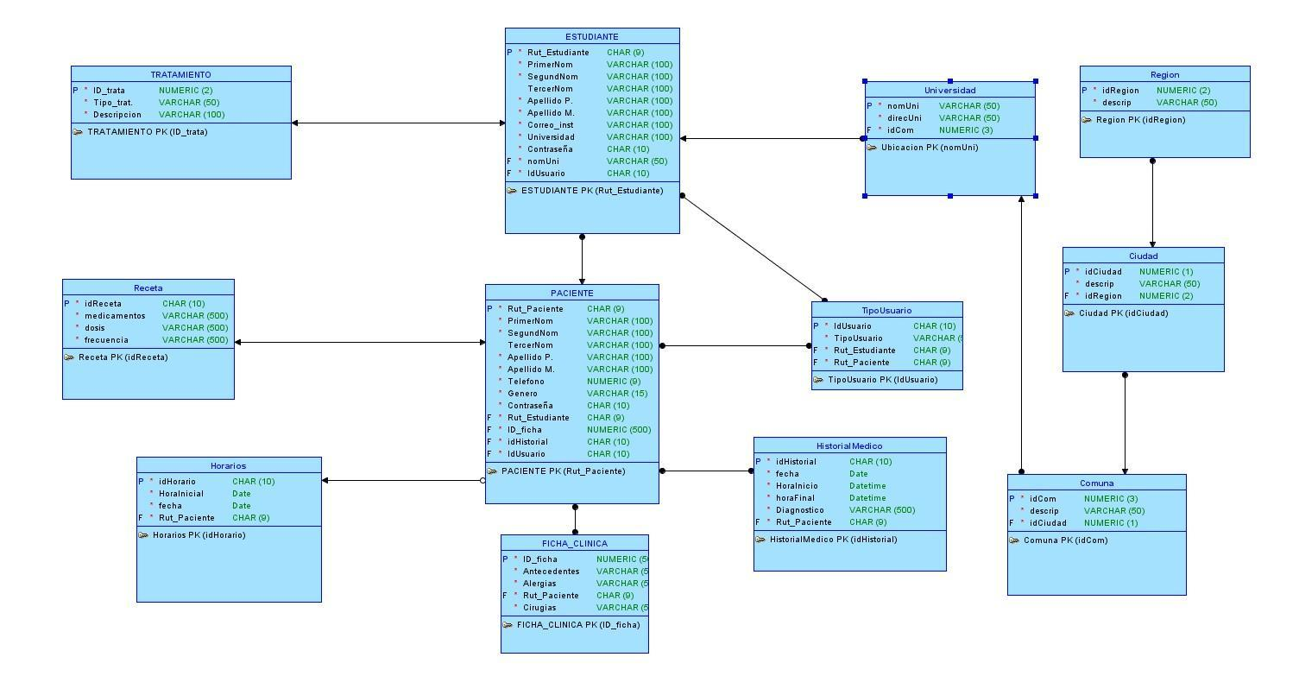

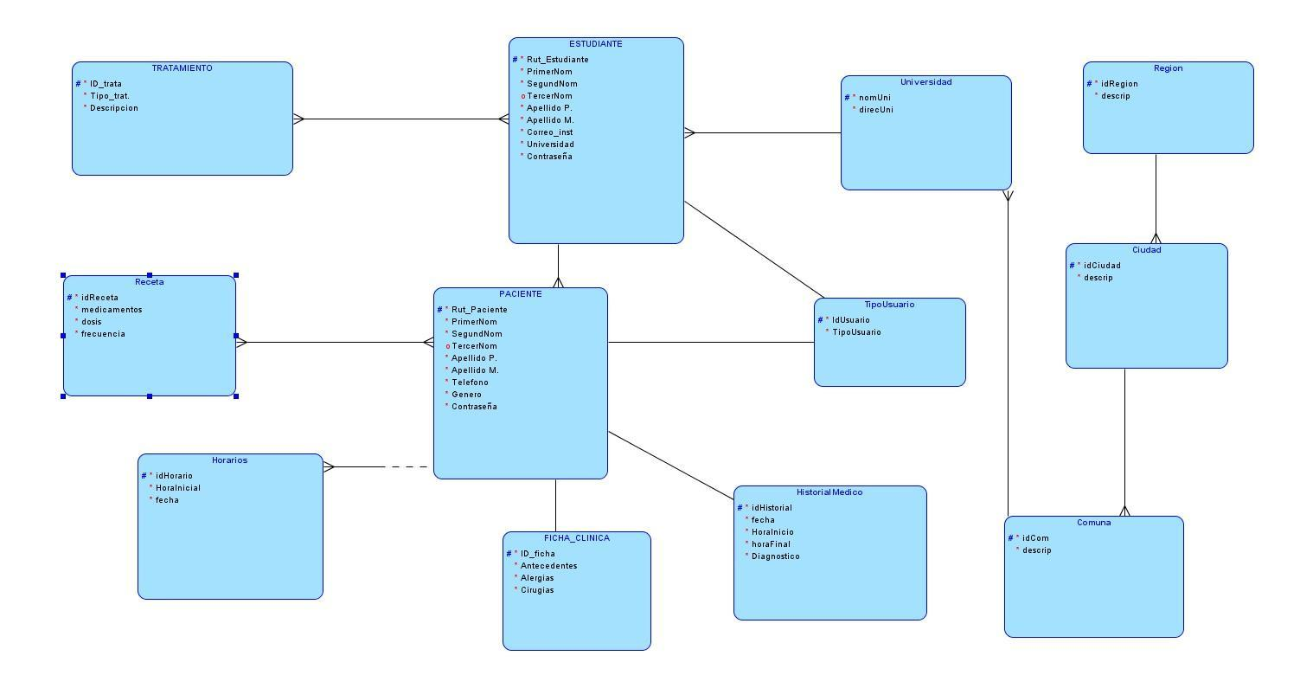

## ***EVIDENCIAS DEL SISTEMA***

### SCRIPT BDD

CREATE TABLE ciudad (

idciudad NUMBER(1) NOT NULL,

descrip VARCHAR2(50) NOT NULL,

region_idregion NUMBER(2) NOT NULL

);

ALTER TABLE ciudad ADD CONSTRAINT ciudad_pk PRIMARY KEY ( idciudad );

CREATE TABLE comuna (

idcom NUMBER(3) NOT NULL,

descrip VARCHAR2(50) NOT NULL,

ciudad_idciudad NUMBER(1) NOT NULL

);

ALTER TABLE comuna ADD CONSTRAINT comuna_pk PRIMARY KEY ( idcom );

CREATE TABLE estudiante (

rut_estudiante CHAR(9) NOT NULL,

primernom VARCHAR2(100) NOT NULL,

segundnom VARCHAR2(100) NOT NULL,

tercernom VARCHAR2(100),

apellido_p_ VARCHAR2(100) NOT NULL,

apellido_m_ VARCHAR2(100) NOT NULL,

correo_inst VARCHAR2(100) NOT NULL,

universidad VARCHAR2(100) NOT NULL,

contraseña CHAR(10) NOT NULL,

universidad_nomuni VARCHAR2(50) NOT NULL,

tipousuario_idusuario CHAR(10) NOT NULL

);

CREATE UNIQUE INDEX estudiante__idx ON

estudiante (

tipousuario_idusuario

ASC );

ALTER TABLE estudiante ADD CONSTRAINT estudiante_pk PRIMARY KEY ( rut_estudiante );

CREATE TABLE ficha_clinica (

id_ficha NUMBER(500) NOT NULL,

antecedentes VARCHAR2(500) NOT NULL,

alergias VARCHAR2(500) NOT NULL,

paciente_rut_paciente CHAR(9) NOT NULL,

cirugias VARCHAR2(500) NOT NULL

);

CREATE UNIQUE INDEX ficha_clinica__idx ON

ficha_clinica (

paciente_rut_paciente

ASC );

ALTER TABLE ficha_clinica ADD CONSTRAINT ficha_clinica_pk PRIMARY KEY ( id_ficha );

CREATE TABLE historialmedico (

idhistorial CHAR(10) NOT NULL,

fecha DATE NOT NULL,

horainicio DATE NOT NULL,

horafinal DATE NOT NULL,

diagnostico VARCHAR2(500) NOT NULL,

paciente_rut_paciente CHAR(9) NOT NULL

);

CREATE UNIQUE INDEX historialmedico__idx ON

historialmedico (

paciente_rut_paciente

ASC );

ALTER TABLE historialmedico ADD CONSTRAINT historialmedico_pk PRIMARY KEY ( idhistorial );

CREATE TABLE horarios (

idhorario CHAR(10) NOT NULL,

horainicial DATE NOT NULL,

fecha DATE NOT NULL,

paciente_rut_paciente CHAR(9) NOT NULL

);

ALTER TABLE horarios ADD CONSTRAINT horarios_pk PRIMARY KEY ( idhorario );

CREATE TABLE paciente (

rut_paciente CHAR(9) NOT NULL,

primernom VARCHAR2(100) NOT NULL,

segundnom VARCHAR2(100) NOT NULL,

tercernom VARCHAR2(100),

apellido_p_ VARCHAR2(100) NOT NULL,

apellido_m_ VARCHAR2(100) NOT NULL,

telefono NUMBER(9) NOT NULL,

genero VARCHAR2(15) NOT NULL,

contraseña CHAR(10) NOT NULL,

estudiante_rut_estudiante CHAR(9) NOT NULL,

ficha_clinica_id_ficha NUMBER(500) NOT NULL,

historialmedico_idhistorial CHAR(10) NOT NULL,

tipousuario_idusuario CHAR(10) NOT NULL

);

CREATE UNIQUE INDEX paciente__idx ON

paciente (

historialmedico_idhistorial

ASC );

CREATE UNIQUE INDEX paciente__idxv1 ON

paciente (

tipousuario_idusuario

ASC );

CREATE UNIQUE INDEX paciente__idxv2 ON

paciente (

ficha_clinica_id_ficha

ASC );

ALTER TABLE paciente ADD CONSTRAINT paciente_pk PRIMARY KEY ( rut_paciente );

CREATE TABLE receta (

idreceta CHAR(10) NOT NULL,

medicamentos VARCHAR2(500) NOT NULL,

dosis VARCHAR2(500) NOT NULL,

frecuencia VARCHAR2(500) NOT NULL

);

ALTER TABLE receta ADD CONSTRAINT receta_pk PRIMARY KEY ( idreceta );

CREATE TABLE region (

idregion NUMBER(2) NOT NULL,

descrip VARCHAR2(50) NOT NULL

);

ALTER TABLE region ADD CONSTRAINT region_pk PRIMARY KEY ( idregion );

CREATE TABLE relation_14 (

paciente_rut_paciente CHAR(9) NOT NULL,

receta_idreceta CHAR(10) NOT NULL

);

ALTER TABLE relation_14 ADD CONSTRAINT relation_14_pk PRIMARY KEY ( paciente_rut_paciente,

receta_idreceta );

CREATE TABLE relation_2 (

tratamiento_id_trata NUMBER(2) NOT NULL,

estudiante_rut_estudiante CHAR(9) NOT NULL

);

ALTER TABLE relation_2 ADD CONSTRAINT relation_2_pk PRIMARY KEY ( tratamiento_id_trata,

estudiante_rut_estudiante );

CREATE TABLE tipousuario (

idusuario CHAR(10) NOT NULL,

tipousuario VARCHAR2(50) NOT NULL,

estudiante_rut_estudiante CHAR(9) NOT NULL,

paciente_rut_paciente CHAR(9) NOT NULL

);

ALTER TABLE tipousuario

ADD CHECK ( tipousuario IN ( 'Estudiante', 'Paciente' ) );

CREATE UNIQUE INDEX tipousuario__idx ON

tipousuario (

estudiante_rut_estudiante

ASC );

CREATE UNIQUE INDEX tipousuario__idxv1 ON

tipousuario (

paciente_rut_paciente

ASC );

ALTER TABLE tipousuario ADD CONSTRAINT tipousuario_pk PRIMARY KEY ( idusuario );

CREATE TABLE tratamiento (

id_trata NUMBER(2) NOT NULL,

tipo_trat_ VARCHAR2(50) NOT NULL,

descripcion VARCHAR2(100) NOT NULL

);

ALTER TABLE tratamiento ADD CONSTRAINT tratamiento_pk PRIMARY KEY ( id_trata );

CREATE TABLE universidad (

nomuni VARCHAR2(50) NOT NULL,

direcuni VARCHAR2(50) NOT NULL,

comuna_idcom NUMBER(3) NOT NULL

);

### FRONTEND

#### **Página Principal**



#### **Servicios (Tratamientos)**

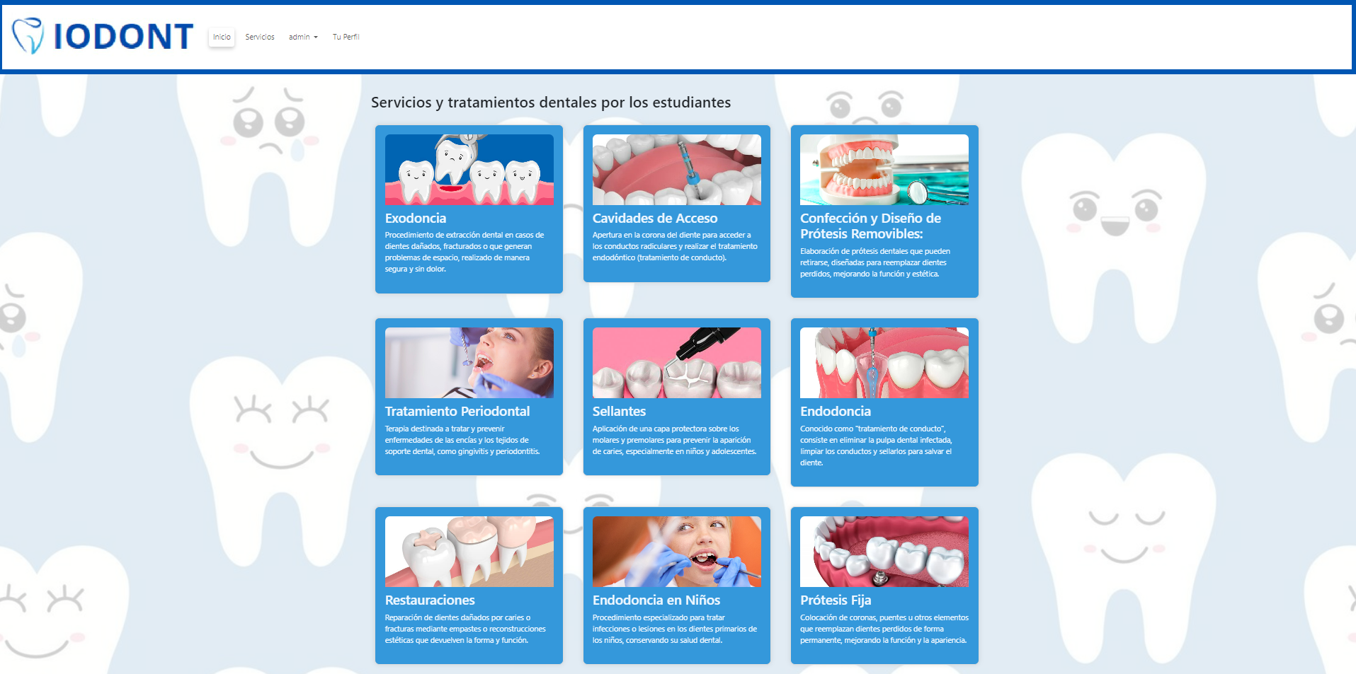

#### **Inicio de Sesión**:

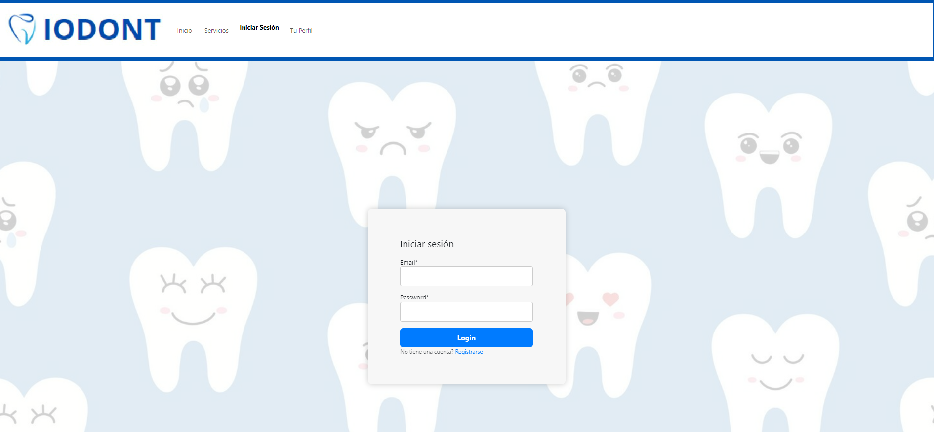

#### **Registro**:

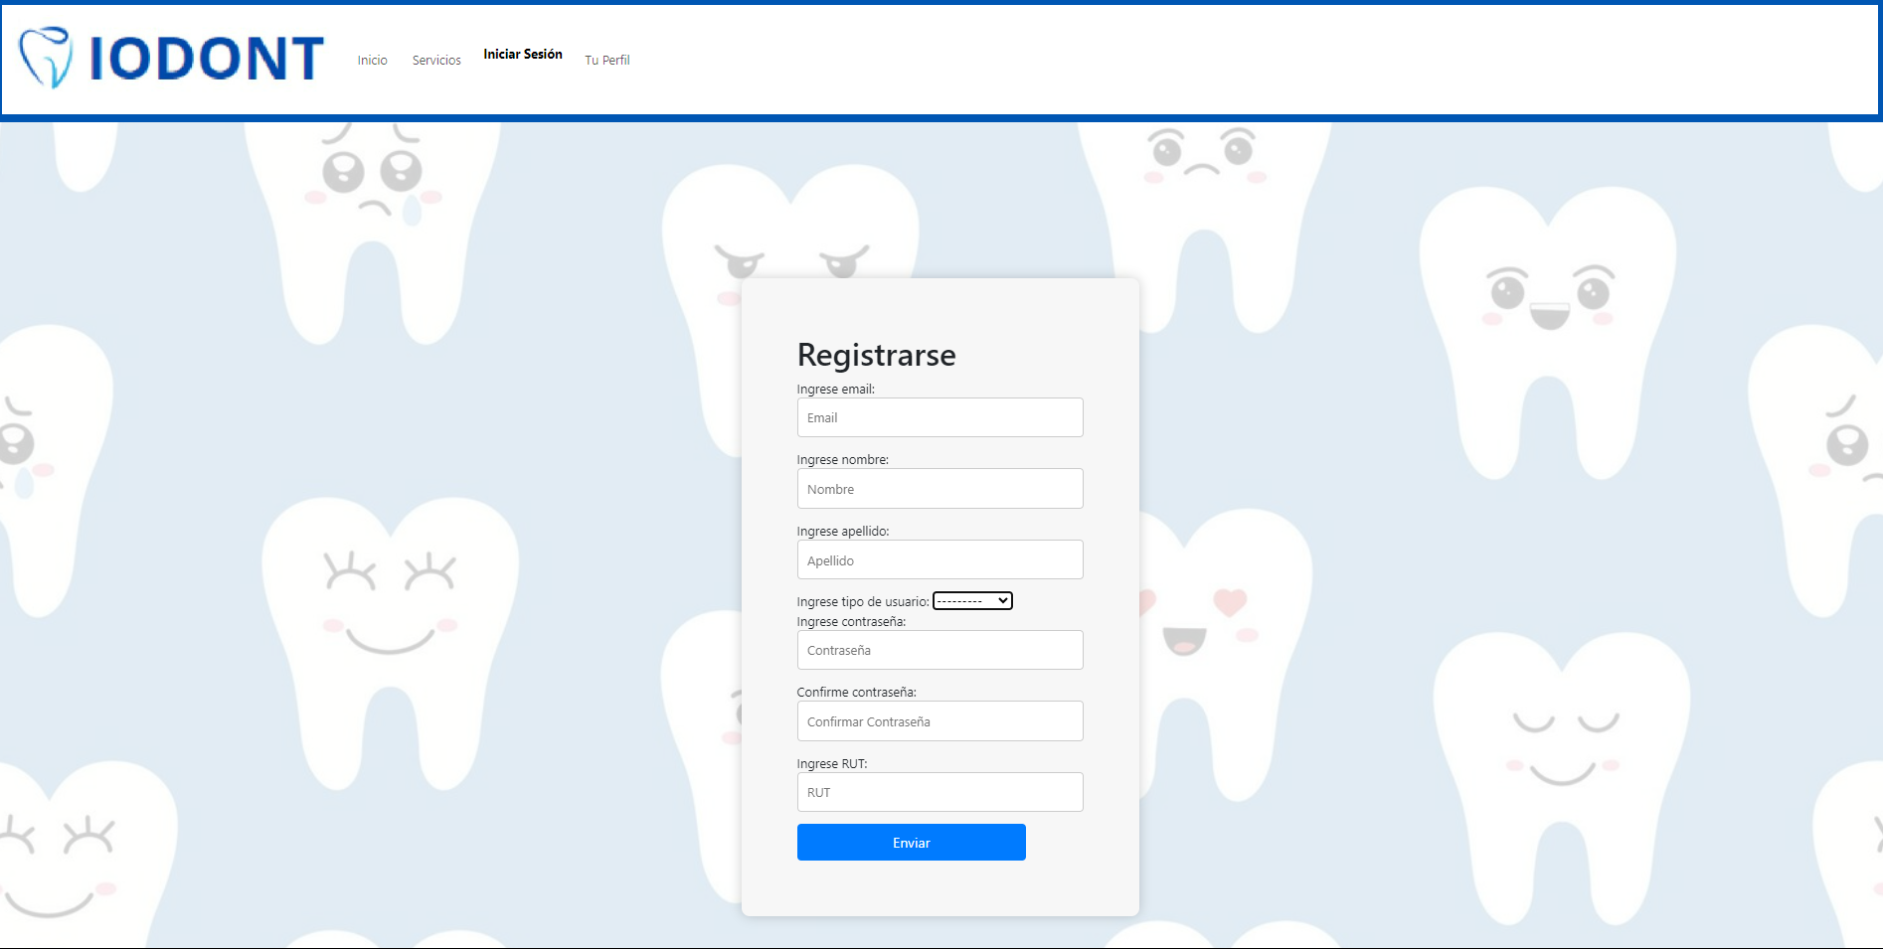

#### **Perfil del Estudiante**:

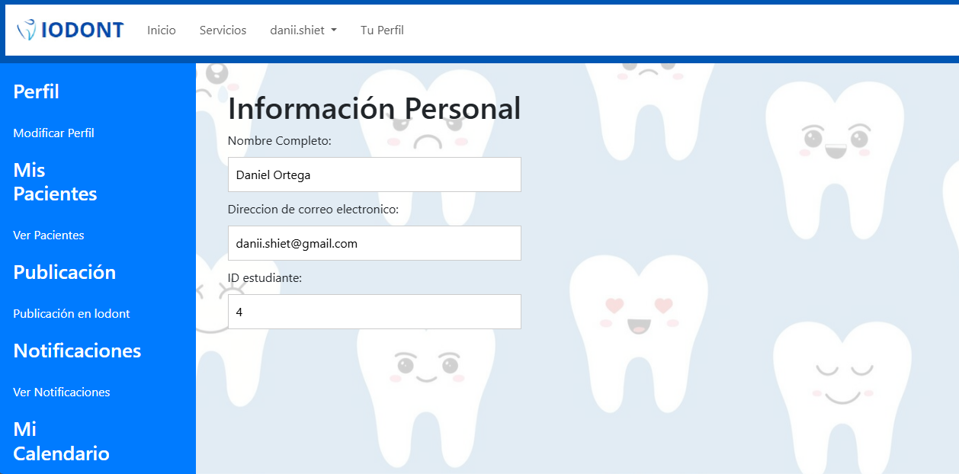

#### **Pacientes del Estudiante**

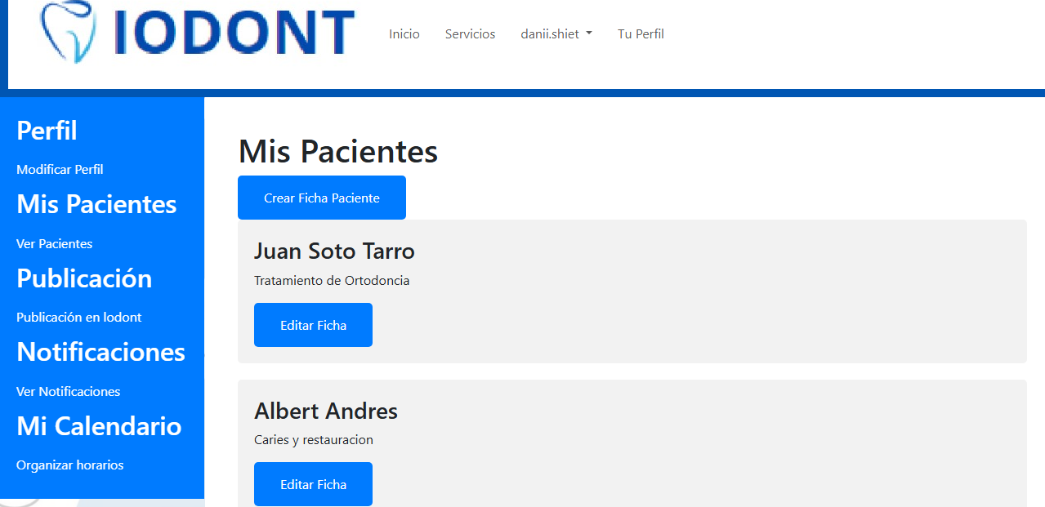

#### **Publicación del Estudiante (Dentro de la Página)**:

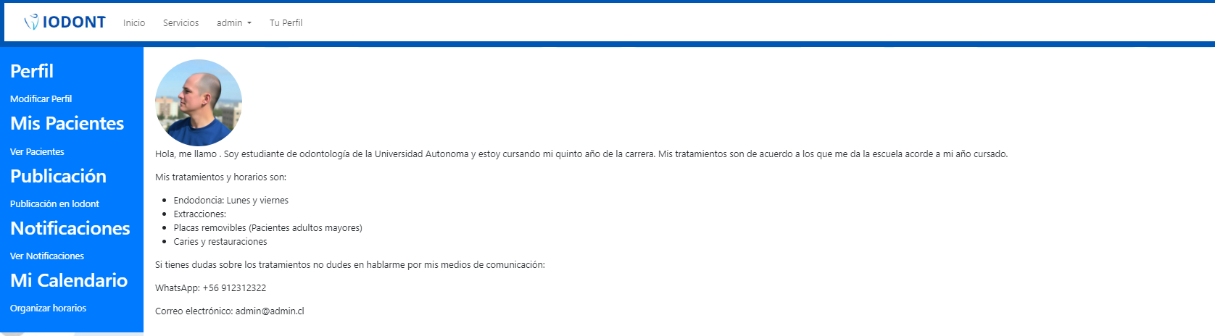

#### **Notificaciones**

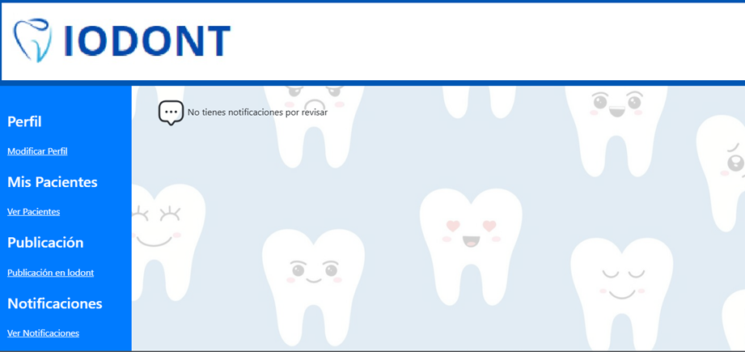

#### **Horarios del Estudiante**



#### **Toma de Hora y Descripción del Estudiante**

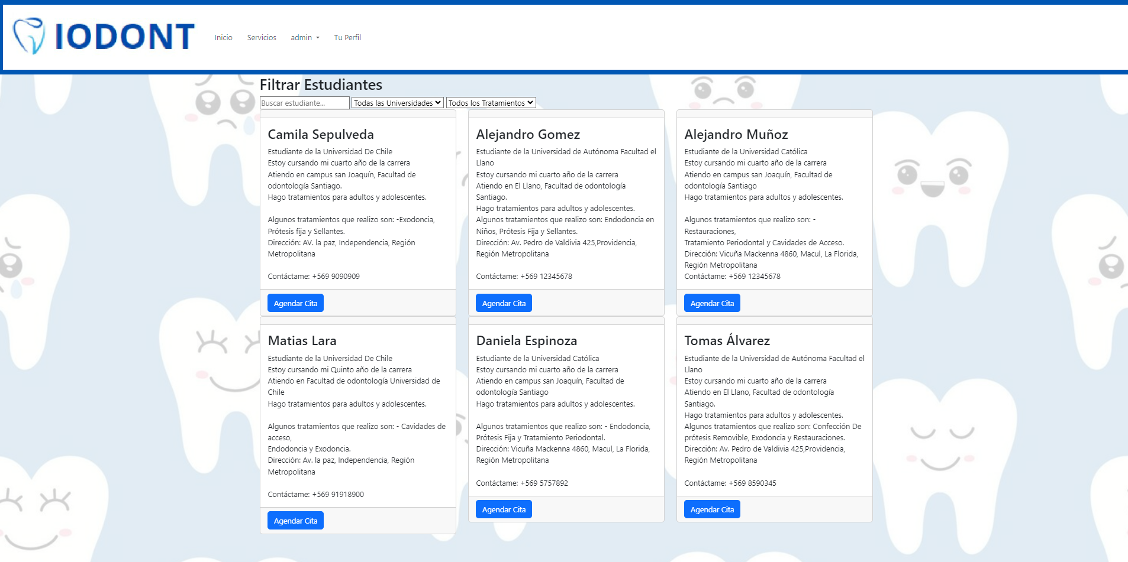

#### **Selección de Tratamientos y Horarios**

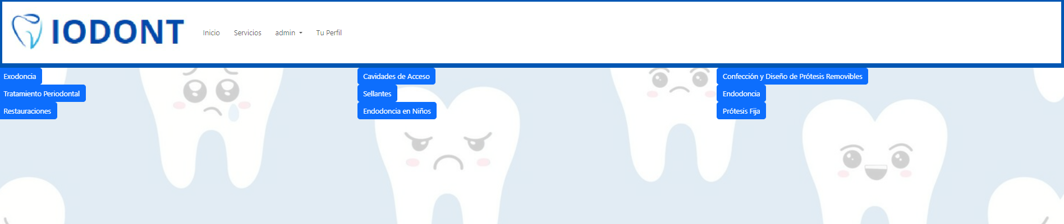



### **BACKEND (DJANGO)**:

#### **Repositorio**:

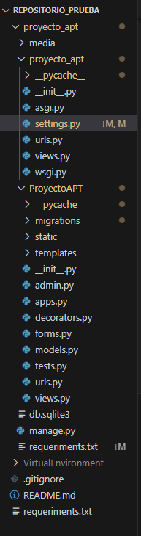

#### **Models.py**

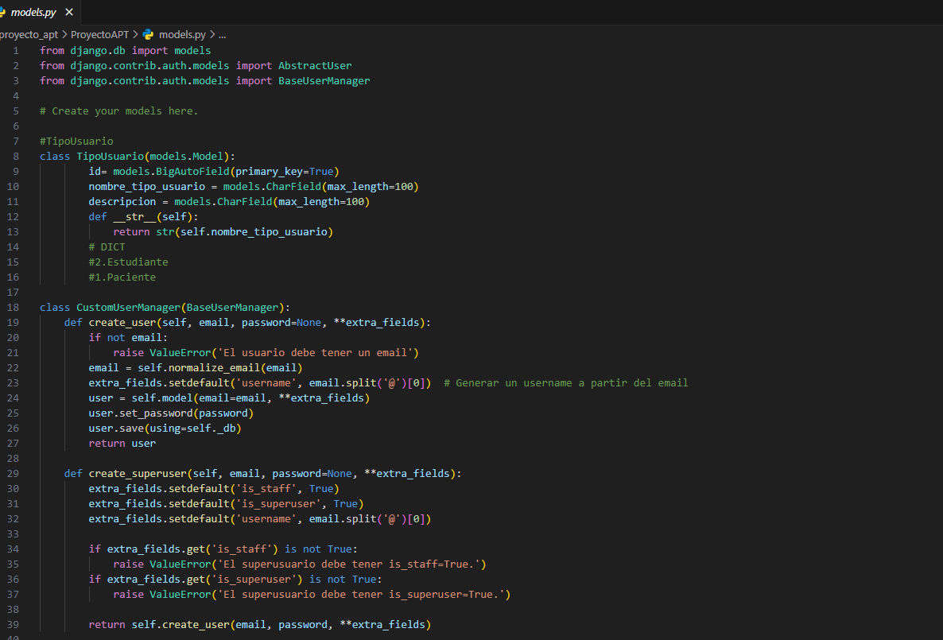

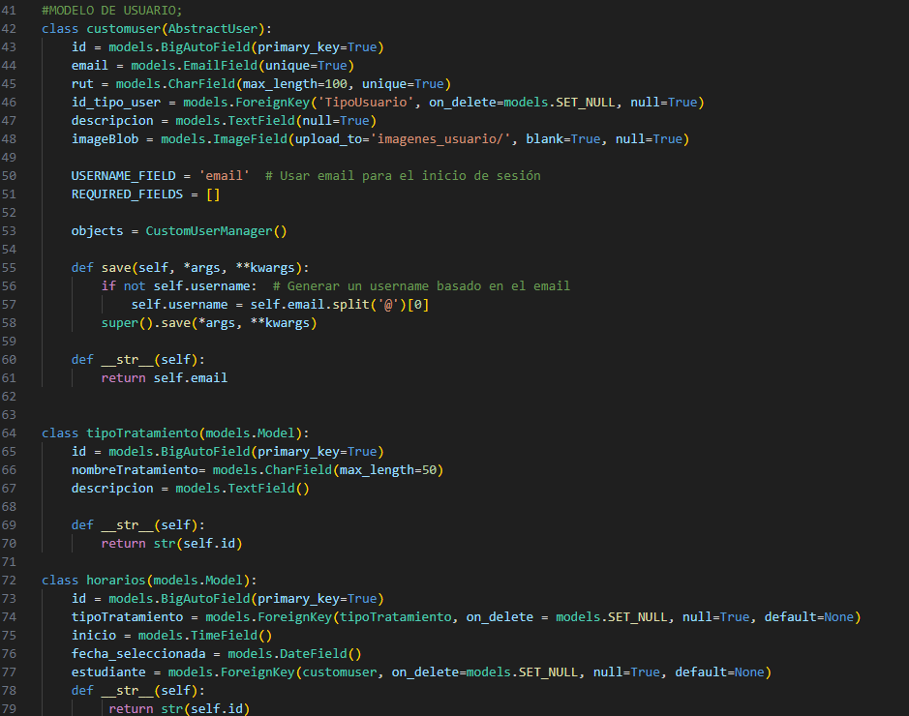

#### **Forms.py**

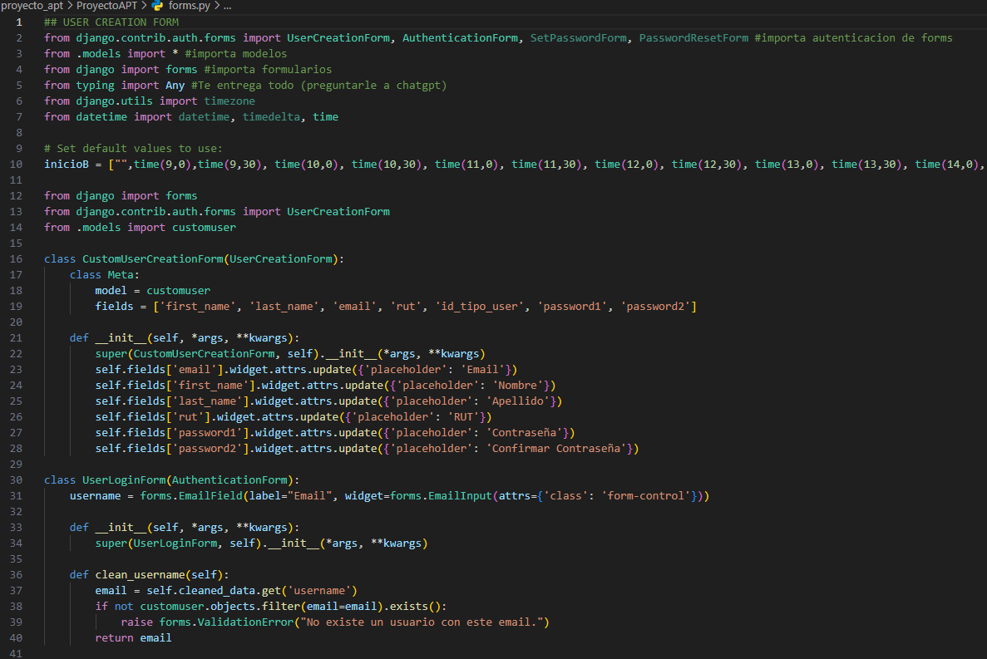

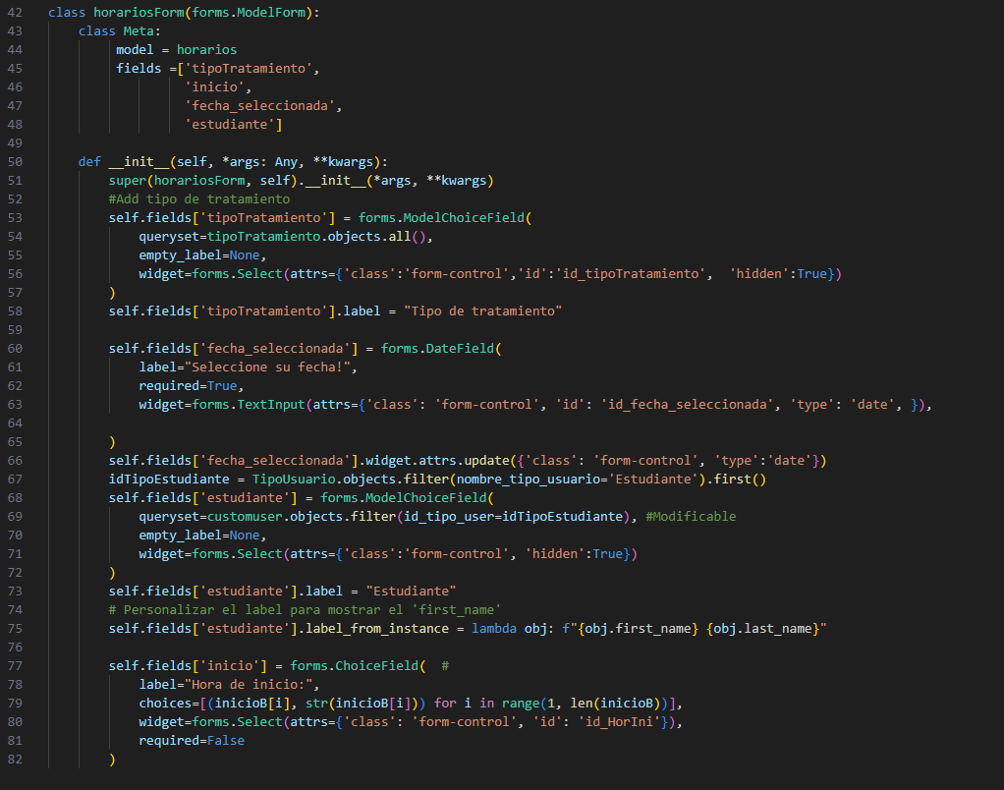

#### **Views.py**

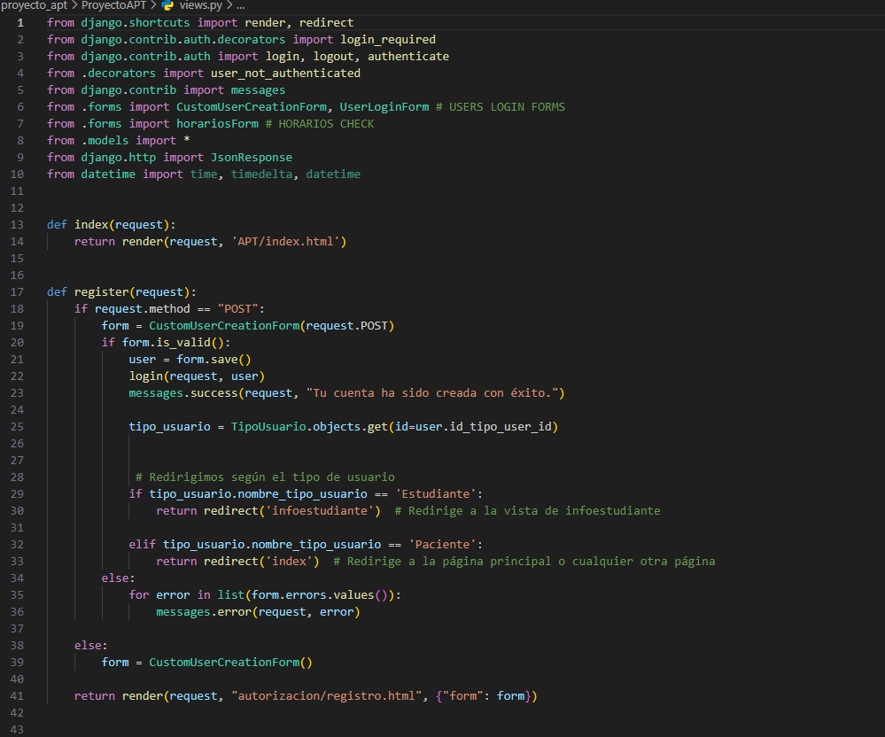

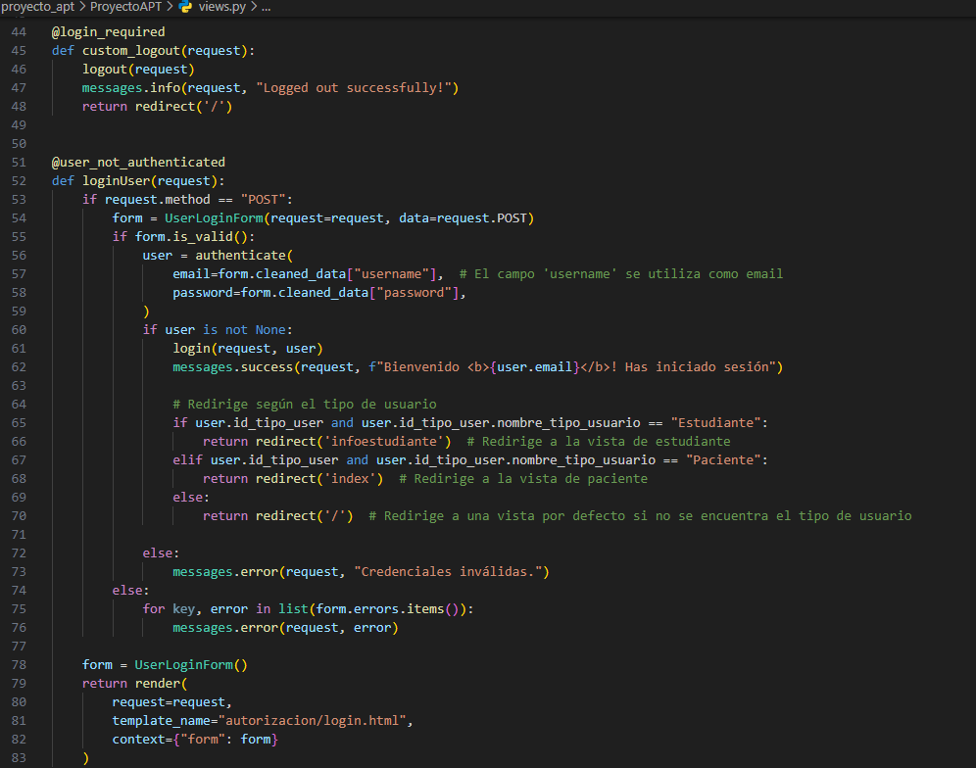

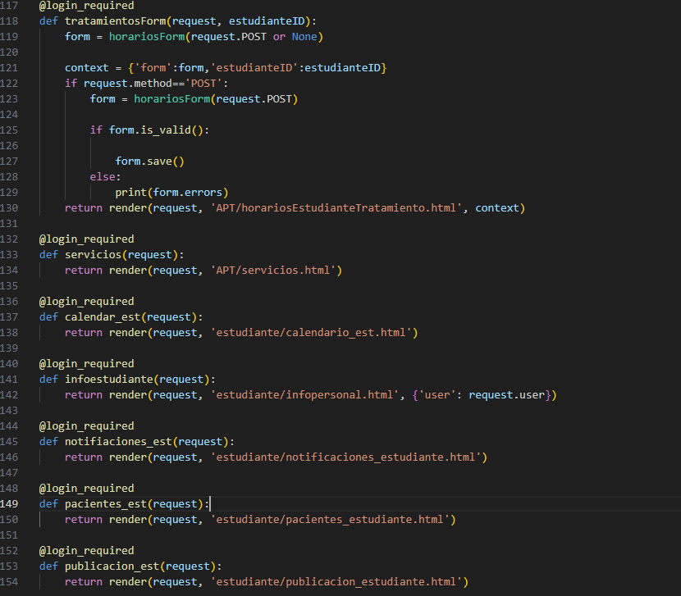

#### **urls.py**

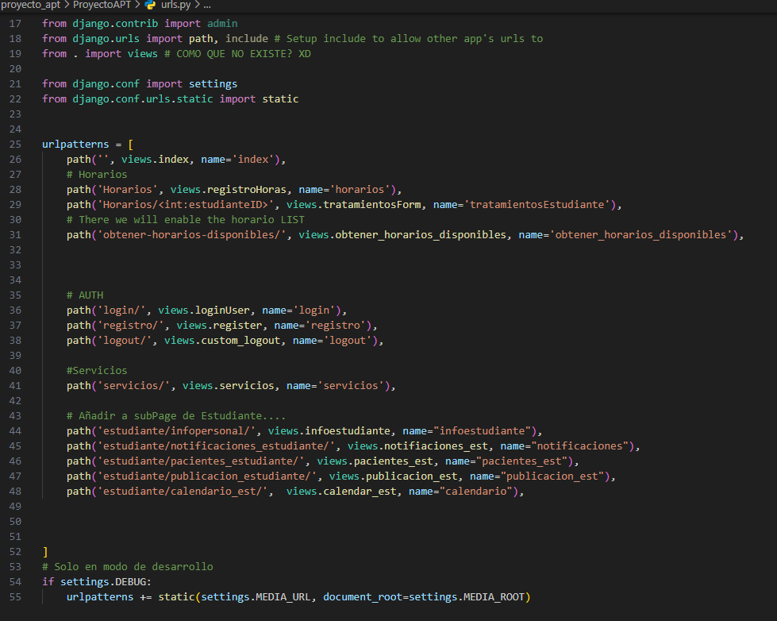

#### **Admin.py**

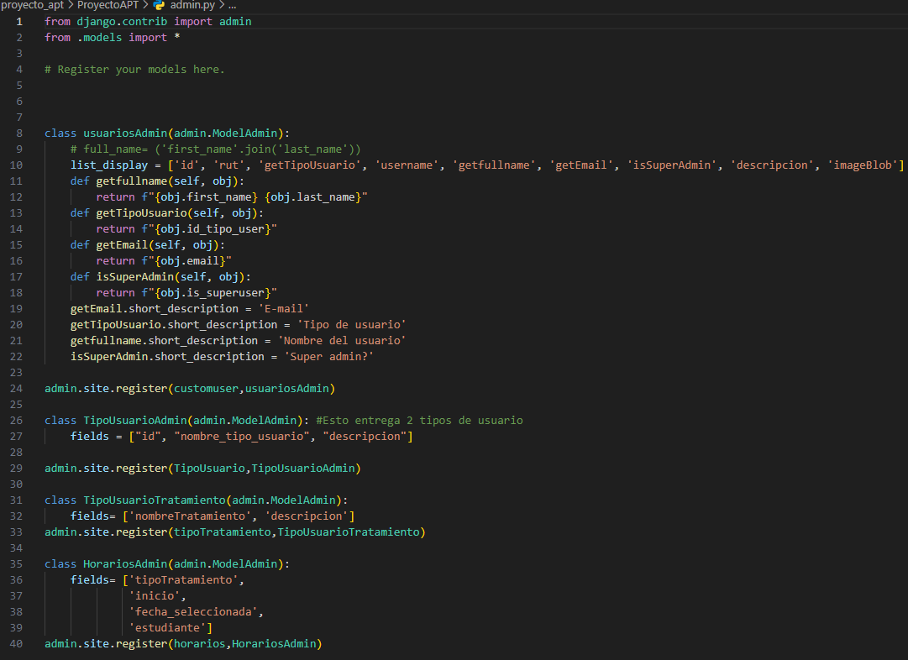

#### **Settings.py**

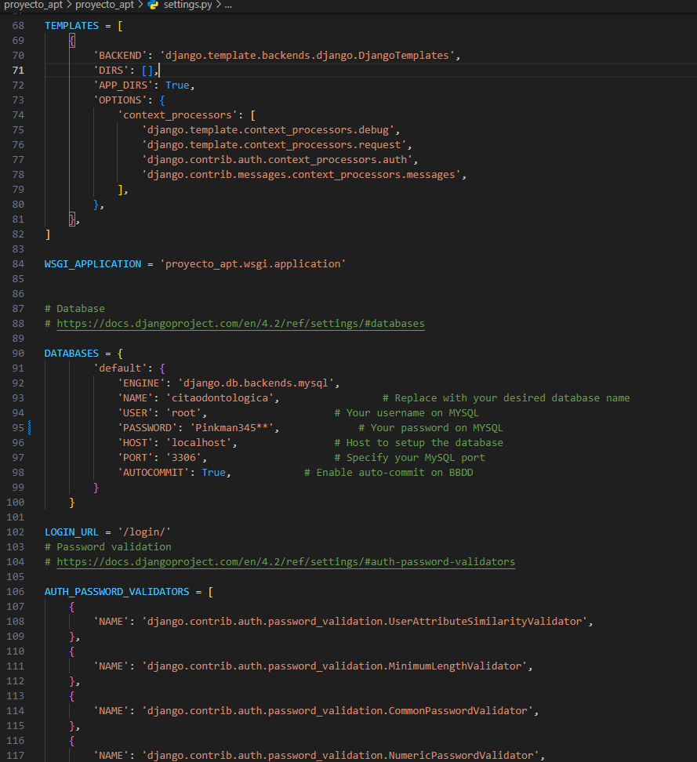

### **BASE DE DATOS (MYSQL)**:

#### **BASE DE DATOS**

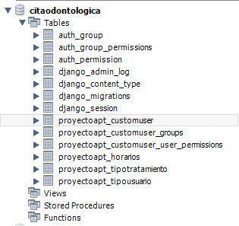

#### **EVIDENCIA DE REGISTRO**

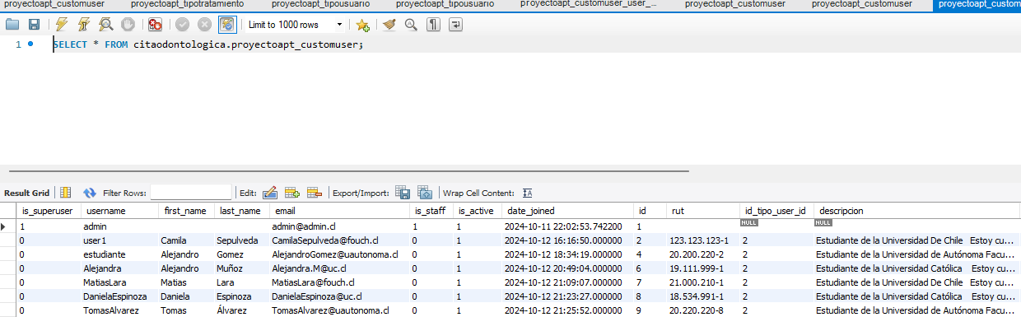

## **Versión 2 (Avance 2 semanas después de la evaluación)**

### **FrontEnd**:

#### **Home**



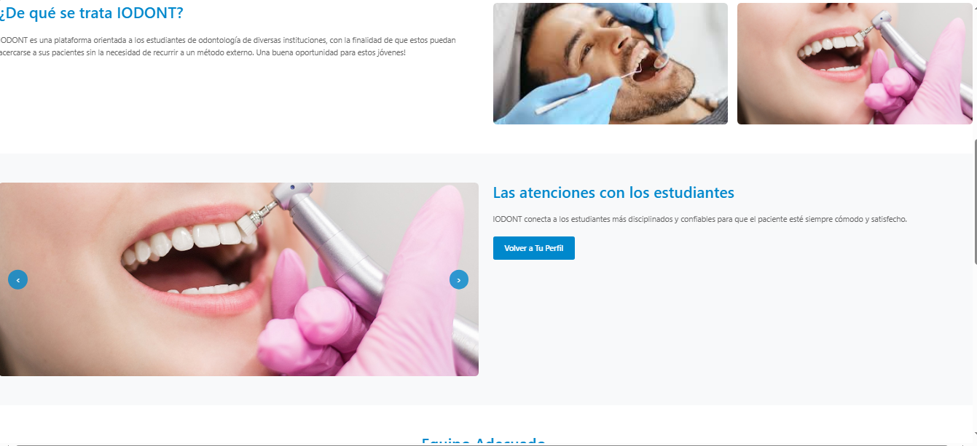



#### **Servicios**



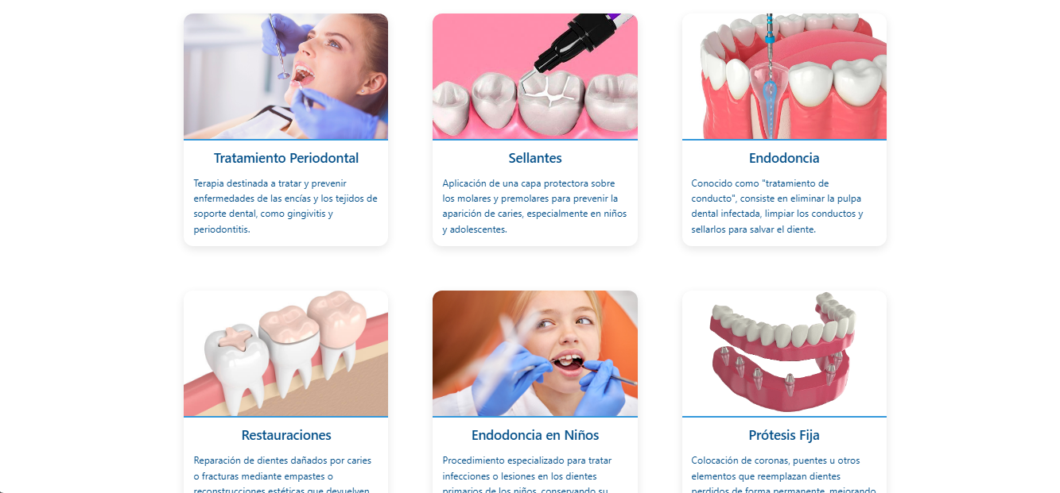

#### **Login - Olvidaste contraseña**











#### **Registro**

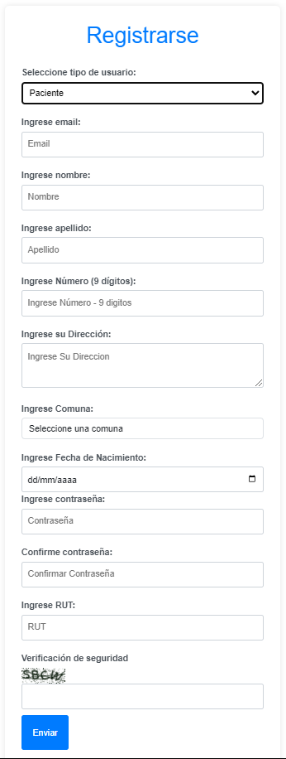

**Envío de Notificaciones al Correo del Usuario**

**Cuenta en Estado de Verificación “Pendiente”**

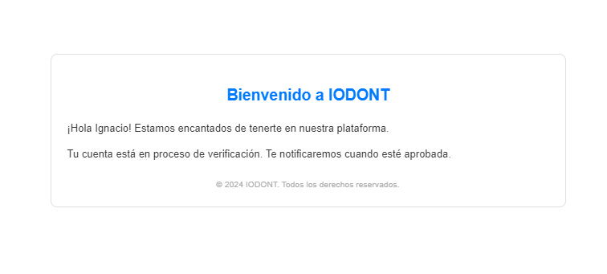

**Cuenta en Estado de Verificación “Aprobada”**

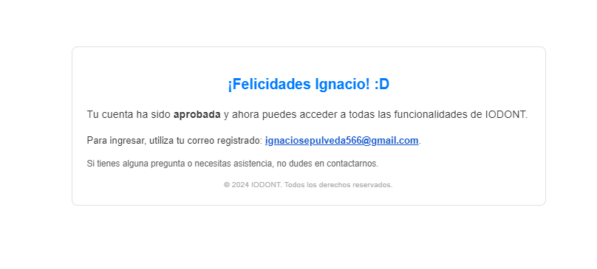

**Cuenta en Estado de Verificación “Rechazada”**

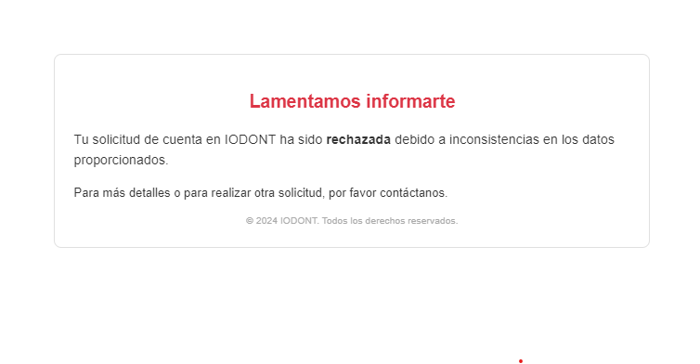

**Cita Agendada**

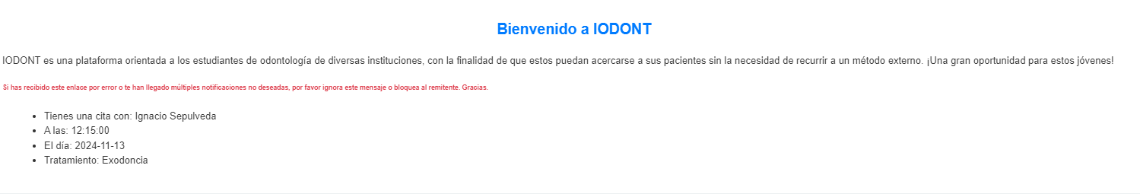

### **Perfil de estudiante**

#### **Modificar perfil**

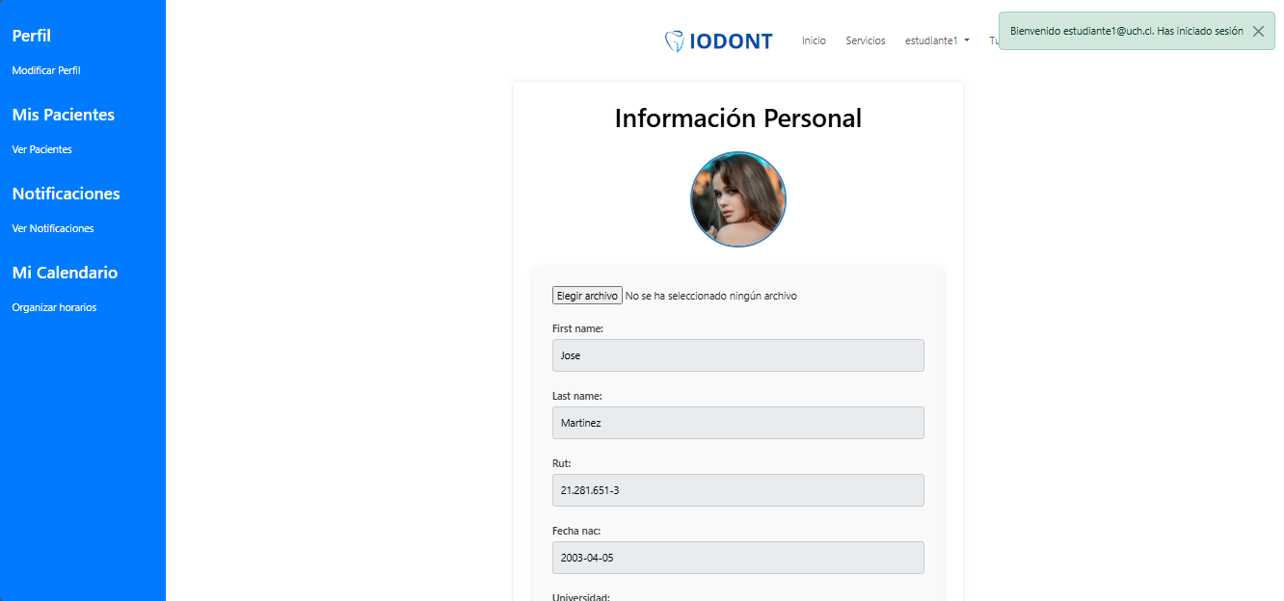

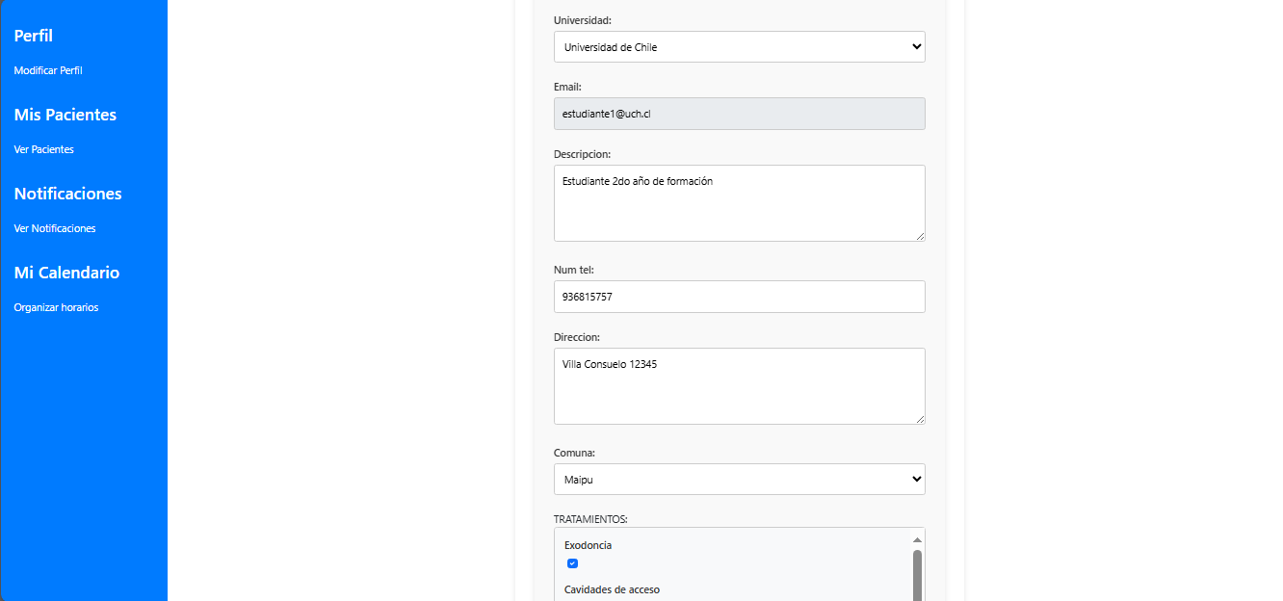



#### **Ver Pacientes**

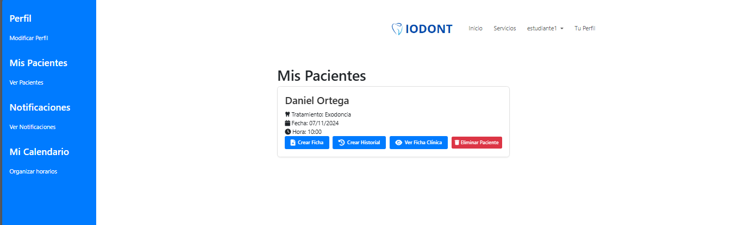

#### **Crear Ficha**

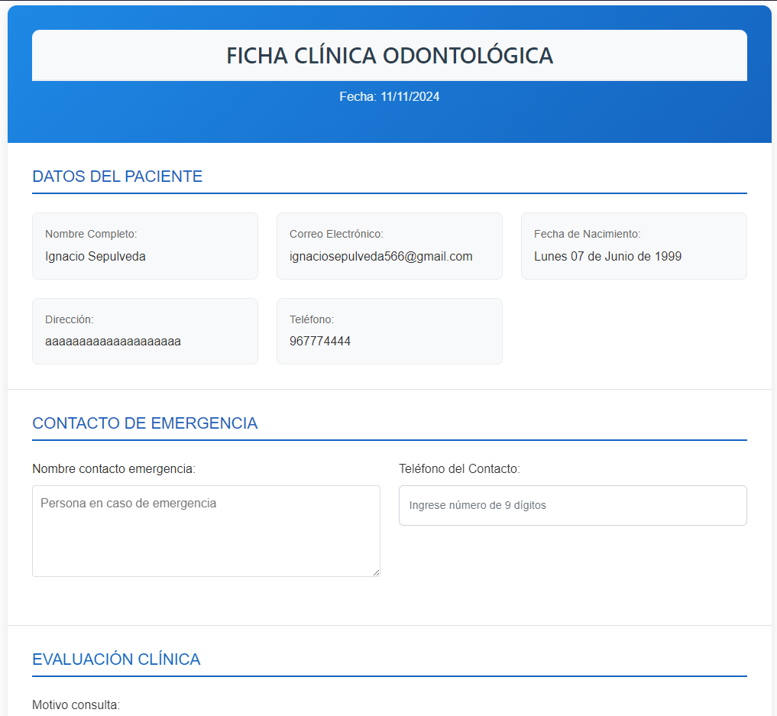

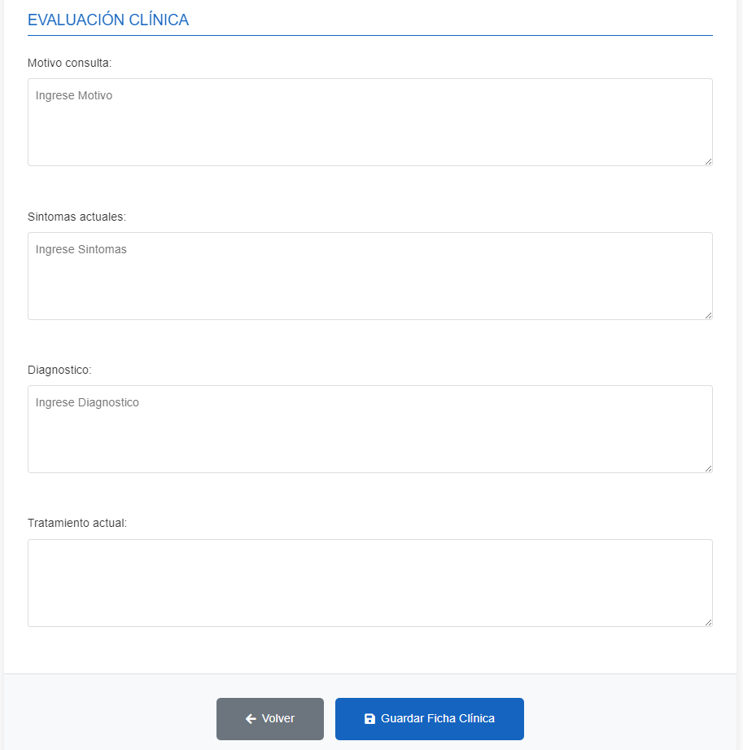

#### **Crear Historial**

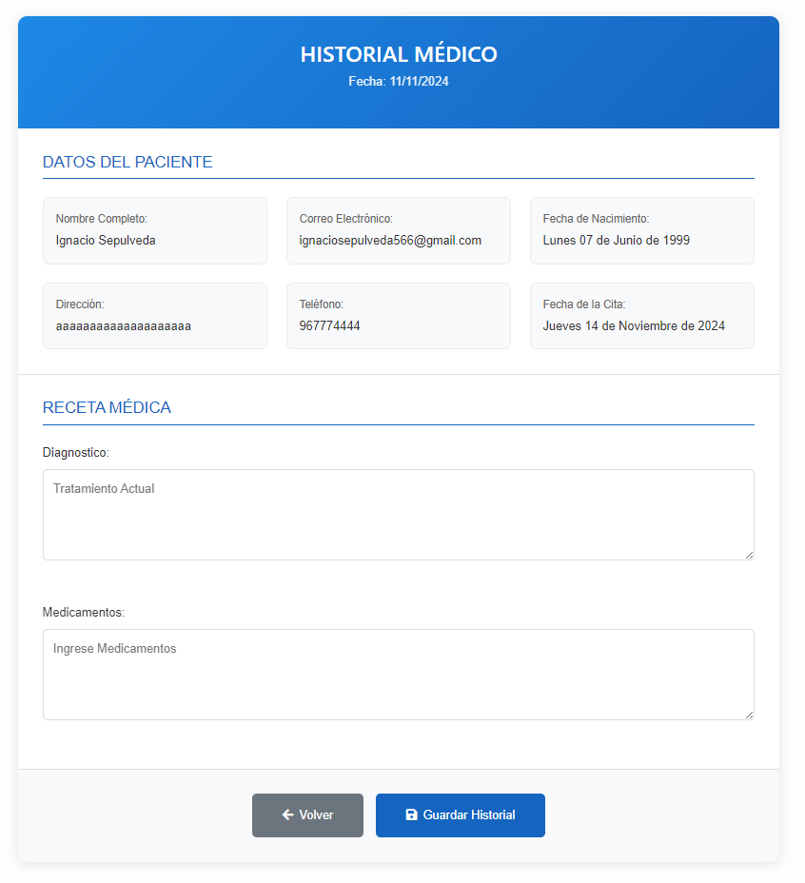

#### **Exportar Ficha (Ficha formato pdf)**

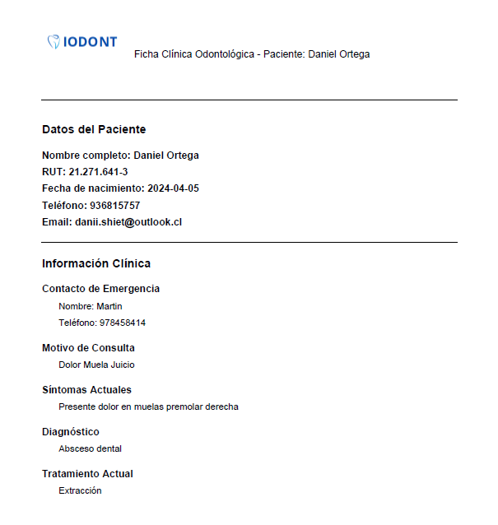

#### **Notificaciones**

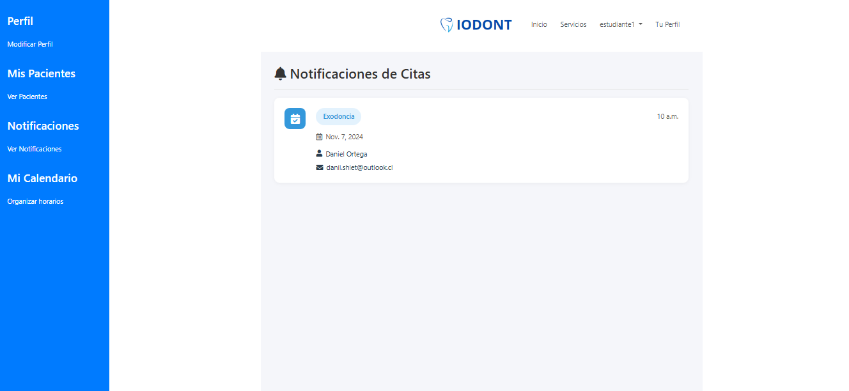

#### **Organizar Horarios**

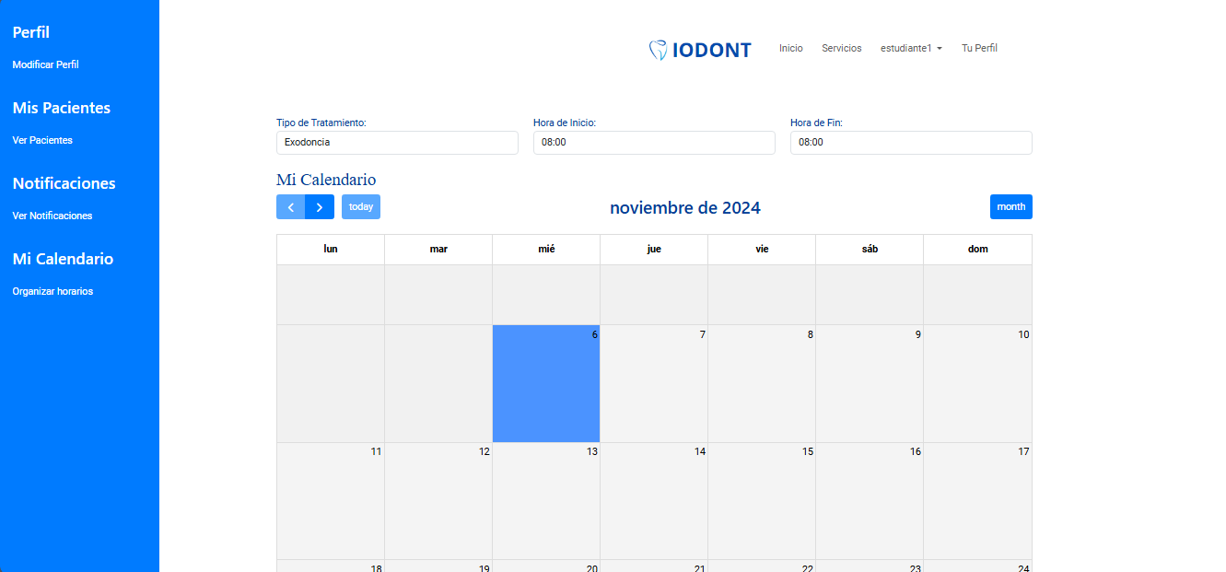

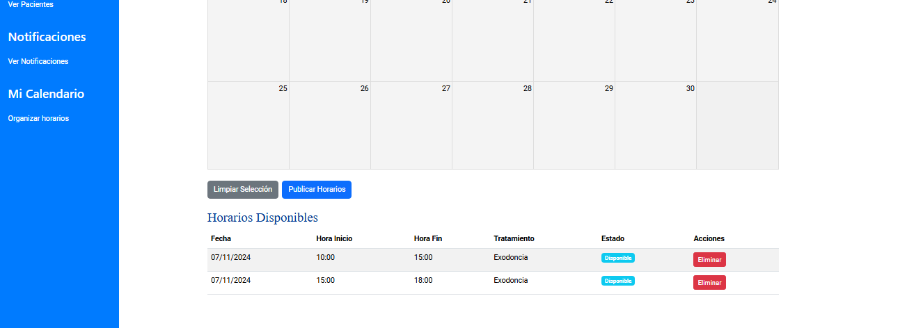

### **Paciente**

#### **Reservar Horas**

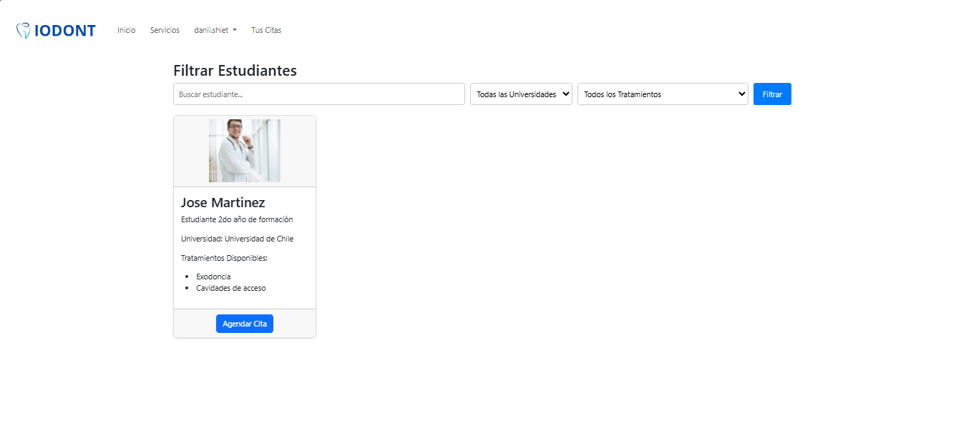

#### **Agendar cita**

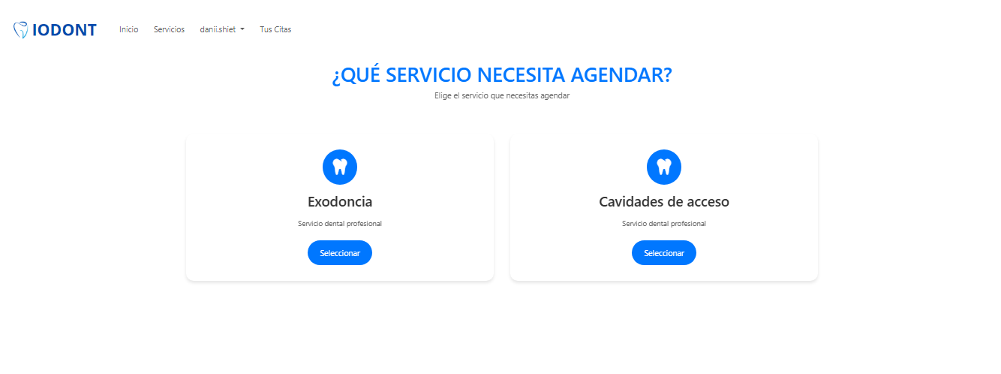

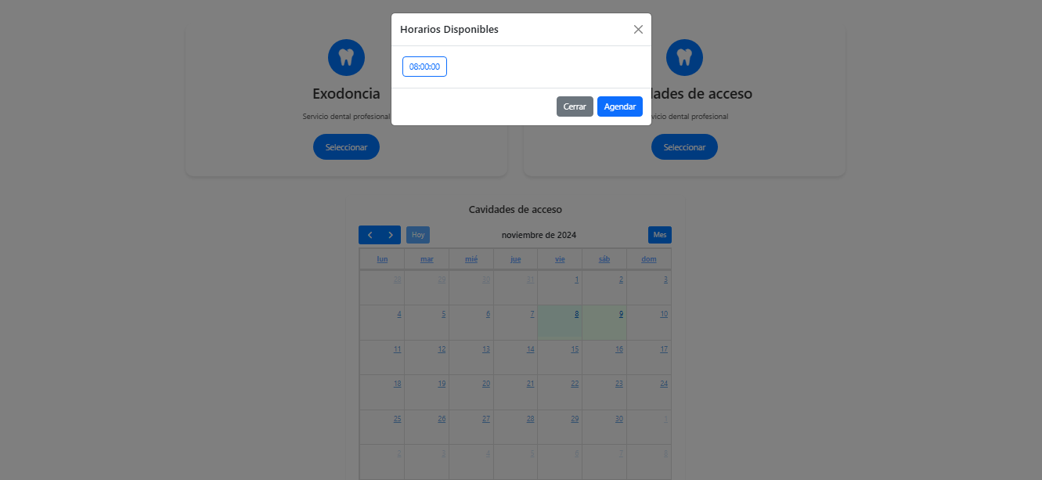

#### **Mis citas**

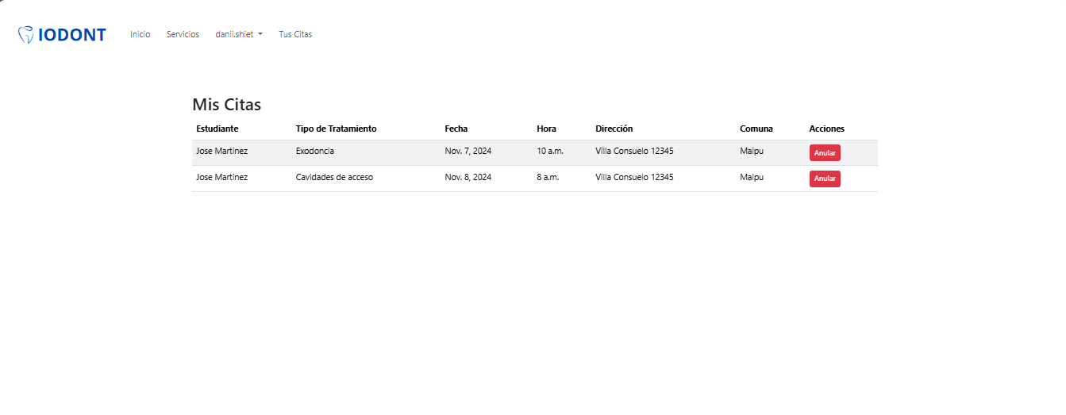

### **BackEnd**

#### **Repositorio**

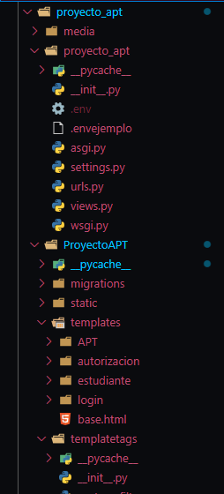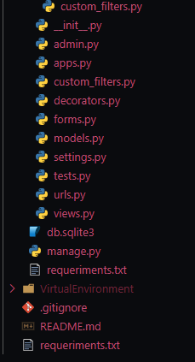

#### ***Settings.py***

**from** pathlib **import** Path

# Build paths inside the project like this: BASE_DIR / 'subdir'.

BASE_DIR = Path(__file__).resolve().parent.parent

# Quick-start development settings - unsuitable for production

# See https://docs.djangoproject.com/en/4.2/howto/deployment/checklist/

**from** dotenv **import** main # type: ignore

**import** os

# SECURITY WARNING: keep the secret key used in production secret!

main.load_dotenv(override=True)

SECRET_KEY = os.getenv('SECRET_KEY') #os.environ['SECRET_KEY']

'''

Make sure that you've installed ??? I mean, I got it installed....

python-dotenv.... with pip install python-dotenv

'''

# SECURITY WARNING: don't run with debug turned on in production!

DEBUG = True

ALLOWED_HOSTS = []

# Application definition

INSTALLED_APPS = [

'django.contrib.admin',

'django.contrib.auth',

'django.contrib.contenttypes',

'django.contrib.sessions',

'django.contrib.messages',

'django.contrib.staticfiles',

'ProyectoAPT',

'bootstrap4',

'crispy_forms',

'crispy_bootstrap4',

]

CRISPY_TEMPLATE_PACK = 'bootstrap4'

MIDDLEWARE = [

'django.middleware.security.SecurityMiddleware',

'django.contrib.sessions.middleware.SessionMiddleware',

'django.middleware.common.CommonMiddleware',

'django.middleware.csrf.CsrfViewMiddleware',

'django.contrib.auth.middleware.AuthenticationMiddleware',

'django.contrib.messages.middleware.MessageMiddleware',

'django.middleware.clickjacking.XFrameOptionsMiddleware',

]

ROOT_URLCONF = 'proyecto_apt.urls'

TEMPLATES = [

{

'BACKEND': 'django.template.backends.django.DjangoTemplates',

'DIRS': [],

'APP_DIRS': True,

'OPTIONS': {

'context_processors': [

'django.template.context_processors.debug',

'django.template.context_processors.request',

'django.contrib.auth.context_processors.auth',

'django.contrib.messages.context_processors.messages',

],

},

},

]

WSGI_APPLICATION = 'proyecto_apt.wsgi.application'

# Database

# https://docs.djangoproject.com/en/4.2/ref/settings/#databases

DATABASES = {

'default': {

'ENGINE': 'django.db.backends.mysql',

'NAME': 'citaodontologica', # Replace with your desired database name

'USERNAME': os.getenv('USERNAME'),

'PASSWORD': os.getenv('PASSWORD'),

'HOST': 'localhost', # Host to setup the database

'PORT': os.getenv('PORT'),

'AUTOCOMMIT': True, # Enable auto-commit on BBDD

}

}

EMAIL_BACKEND = 'django.core.mail.backends.smtp.EmailBackend'

EMAIL_HOST = 'smtp.gmail.com'

EMAIL_PORT = 587

EMAIL_USE_TLS = True

EMAIL_HOST_USER = os.getenv('EMAIL_HOST_USER')

EMAIL_HOST_PASSWORD = os.getenv('EMAIL_HOST_PASSWORD')

DEFAULT_FROM_EMAIL = os.getenv('EMAIL_HOST_USER')

LOGIN_URL = '/login/'

# Password validation

# https://docs.djangoproject.com/en/4.2/ref/settings/#auth-password-validators

AUTH_PASSWORD_VALIDATORS = [

{

'NAME': 'django.contrib.auth.password_validation.UserAttributeSimilarityValidator',

},

{

'NAME': 'django.contrib.auth.password_validation.MinimumLengthValidator',

},

{

'NAME': 'django.contrib.auth.password_validation.CommonPasswordValidator',

},

{

'NAME': 'django.contrib.auth.password_validation.NumericPasswordValidator',

},

]

# Internationalization

# https://docs.djangoproject.com/en/4.2/topics/i18n/

LANGUAGE_CODE = 'en-us'

TIME_ZONE = 'UTC'

USE_I18N = True

USE_TZ = True

# Static files (CSS, JavaScript, Images)

# https://docs.djangoproject.com/en/4.2/howto/static-files/

STATIC_URL = 'static/'

# Enable baseDir and static images uploads

**import** os

BASE_DIR = os.path.dirname(os.path.dirname(os.path.abspath(__file__)))

# La carpeta donde se guardan los archivos de medios

MEDIA_URL = '/media/'

MEDIA_ROOT = os.path.join(BASE_DIR, 'media')

# Default primary key field type

# https://docs.djangoproject.com/en/4.2/ref/settings/#default-auto-field

DEFAULT_AUTO_FIELD = 'django.db.models.BigAutoField'

AUTH_USER_MODEL = 'ProyectoAPT.customuser'

# Configuración de formato de fecha

DATE_INPUT_FORMATS = ['%d-%m-%Y']

#### ***Models.py*** from django.db import models

**from** django.contrib.auth.models **import** AbstractUser

**from** django.contrib.auth.models **import** BaseUserManager

**from** django.core.validators **import** FileExtensionValidator, MinLengthValidator, RegexValidator

**from** django.core.exceptions **import** ValidationError

# Create your models here.

**from** datetime **import** datetime

**from** django.utils **import** timezone

**from** datetime **import** date

#TipoUsuario

**class** **TipoUsuario**(models.Model):

id= models.BigAutoField(primary_key=True)

nombre_tipo_usuario = models.CharField(max_length=100)

descripcion = models.CharField(max_length=100)

**def** **__str__**(self):

**return** str(self.nombre_tipo_usuario)

# DICT

#2.Estudiante

#1.Paciente

**class** **CustomUserManager**(**BaseUserManager**):

**def** **create_user**(self, email, password=None, **extra_fields):

**if** **not** email:

**raise** ValueError('El usuario debe tener un email')

email = self.normalize_email(email)

extra_fields.setdefault('username', email.split('@')[0]) # Generar un username a partir del email

user = self.model(email=email, **extra_fields)

user.set_password(password)

user.save(using=self._db)

**return** user

**def** **create_superuser**(self, email, password=None, **extra_fields):

extra_fields.setdefault('is_staff', True)

extra_fields.setdefault('is_superuser', True)

extra_fields.setdefault('username', email.split('@')[0])

**if** extra_fields.get('is_staff') **is** **not** True:

**raise** ValueError('El superusuario debe tener is_staff=True.')

**if** extra_fields.get('is_superuser') **is** **not** True:

**raise** ValueError('El superusuario debe tener is_superuser=True.')

**return** self.create_user(email, password, **extra_fields)

#filtros universidades y tratamientos

**class** **Universidad**(models.Model):

id = models.BigAutoField(primary_key=True)

nombre = models.CharField(max_length=100, unique=True)

direccion = models.TextField(null=True, blank=True)

**def** **__str__**(self):

**return** self.nombre

**class** **tipoTratamiento**(models.Model):

id = models.BigAutoField(primary_key=True)

nombreTratamiento= models.CharField(max_length=50)

descripcion = models.TextField()

**def** **__str__**(self):

**return** self.nombreTratamiento

**class** **Comuna**(models.Model):

id = models.BigAutoField(primary_key=True)

nombreComuna= models.CharField(max_length=50)

**def** **__str__**(self):

**return** self.nombreComuna

**def** **validar_fecha_nacimiento**(fecha):

**if** fecha >= date.today():

**return** False

**return** True

**class** **customuser**(**AbstractUser**):

id = models.BigAutoField(primary_key=True)

email = models.EmailField(unique=True, null=True)

rut = models.CharField(max_length=13, unique=True, null=True)

id_tipo_user = models.ForeignKey('TipoUsuario', on_delete=models.SET_NULL, null=True)

descripcion = models.TextField(null=True, blank=True)

imageBlob = models.ImageField(default="imagenes_usuario/profiledefault.jpg", upload_to='imagenes_usuario/', blank=True, null=True)

fecha_nac = models.DateField(

validators=[validar_fecha_nacimiento],

null=True, # Permitir null

blank=True # Permitir blank

)

num_tel = models.CharField(

max_length=9,

null=True,

validators=[

MinLengthValidator(9, message='Asegúrate de que el numero tenga al menos 9 digitos'),

RegexValidator(

regex=r'^\d{9}$',

message='Ingresa un número válido de 9 dígitos'

)

]

)

direccion = models.TextField(null=True, blank=True)

universidad = models.ForeignKey(Universidad, on_delete=models.SET_NULL, null=True, blank=True)

comuna = models.ForeignKey(Comuna, on_delete=models.SET_NULL, null=True, blank=True)

tratamientos = models.ManyToManyField(tipoTratamiento, blank=True)

Certificado = models.FileField(

upload_to='documentos_estudiantes/',

null=True,

blank=True,

validators=[

FileExtensionValidator(

allowed_extensions=['pdf'],

message='Solo se permiten archivos PDF'

)

],

help_text='Sube un certificado en formato PDF'

)

# Nuevo campo para manejar el estado de aprobación

ESTADO_CHOICES = [

('pendiente', 'Pendiente'),

('aprobado', 'Aprobado'),

('rechazado', 'Rechazado')

]

estado_aprobacion = models.CharField(max_length=10, choices=ESTADO_CHOICES, default='pendiente')

USERNAME_FIELD = 'email' # Usar email para el inicio de sesión

REQUIRED_FIELDS = []

objects = CustomUserManager()

**def** **clean**(self):

# Si es staff, no hacemos validaciones

**if** self.is_staff:

**return**

super().clean()

# Validaciones solo para usuarios no staff

**if** self.fecha_nac **and** self.fecha_nac >= date.today():

**raise** ValidationError({

'fecha_nac': 'La fecha de nacimiento no puede ser la misma de hoy o futura.'

})

# Validación del certificado solo para estudiantes no staff

**if** **not** self.pk: # Si es un nuevo usuario

**if** self.id_tipo_user **and** self.id_tipo_user.nombre_tipo_usuario == 'Estudiante':

**if** **not** self.Certificado:

**raise** ValidationError({

'Certificado': 'El certificado es obligatorio para estudiantes'

})

**def** **save**(self, *args, **kwargs):

# Si es staff, solo asignamos username si es necesario

**if** self.is_staff:

**if** **not** self.username **and** self.email:

self.username = self.email.split('@')[0]

super().save(*args, **kwargs)

**return**

# Para usuarios no staff, hacemos todas las validaciones

**if** **not** self.username **and** self.email:

self.username = self.email.split('@')[0]

self.full_clean()

super().save(*args, **kwargs)

**def** **__str__**(self):

**return** self.email

**def** **obtenerTratamiento**(self):

# Devuelve tratamientos activos del estudiante

**return** tipoTratamiento.objects.filter(

id__in=horarios.objects.filter(

estudiante=self,

fecha_seleccionada__gte=datetime.now().date()

).values_list('tipoTratamiento_id', flat=True).distinct()

)

**def** **is_approved**(self):

# Comprueba si el usuario está aprobado

**return** self.estado_aprobacion == 'aprobado'

**def** **obtenerUniversidad** (self):

**return** Universidad.objects.get(id=self.id_universidad)['nombre']

**class** **FichaClinica**(models.Model):

idFicha = models.BigAutoField(primary_key=True)

paciente = models.ForeignKey(customuser, on_delete=models.SET_NULL, null=True, default=None)

tratamiento = models.ForeignKey(tipoTratamiento, on_delete=models.SET_NULL, null=True, default=None)

motivo_consulta = models.TextField(null=True)

sintomas_actuales = models.TextField(null=True)

diagnostico = models.TextField(null=True)

tratamiento_actual = models.TextField(null=True)

nombre_contacto_emergencia = models.TextField(null=True)

telefono_contacto_emergencia = models.IntegerField(null=True)

**def** **__str__**(self):

**return** str(self.idFicha)

**class** **horarios**(models.Model):

id = models.BigAutoField(primary_key=True)

estudiante = models.ForeignKey(

customuser,

on_delete=models.CASCADE,

related_name='horarios_estudiante',

null=True,

blank=True

)

tipoTratamiento = models.ForeignKey(

tipoTratamiento,

on_delete=models.CASCADE,

null=True,

blank=True

)

inicio = models.TimeField()

fin = models.TimeField(null=True, blank=True)

fecha_seleccionada = models.DateField()

paciente = models.ForeignKey(

customuser,

on_delete=models.SET_NULL,

null=True,

blank=True,

related_name='horarios_paciente'

)

ficha_clinica = models.ForeignKey(

'FichaClinica',

on_delete=models.SET_NULL,

null=True,

blank=True

)

**class** **Meta**:

verbose_name = 'Horario'

verbose_name_plural = 'Horarios'

**def** **__str__**(self):

**if** self.paciente:

**return** f"Cita con {self.paciente.email} el {self.fecha_seleccionada} a las {self.inicio}"

**return** f"Horario disponible el {self.fecha_seleccionada} a las {self.inicio}"

# models.py

**class** **Cita**(models.Model):

paciente = models.ForeignKey(customuser, on_delete=models.CASCADE, related_name='citas_paciente')

estudiante = models.ForeignKey(customuser, on_delete=models.CASCADE, related_name='citas_estudiante')

tipotratamiento = models.ForeignKey(tipoTratamiento, on_delete=models.SET_NULL, null=True)

fecha_seleccionada = models.DateField()

inicio = models.TimeField()

direccion =models.ForeignKey(Universidad, on_delete=models.SET_NULL, null=True)

**def** **__str__**(self):

**return** f"Cita de {self.paciente.email} con {self.estudiante.email} para {self.tipotratamiento.nombreTratamiento} el {self.fecha_seleccionada} a las {self.inicio}"

**class** **Historial_Medico**(models.Model):

idHistorial = models.BigAutoField(primary_key=True)

paciente = models.ForeignKey(customuser, on_delete=models.SET_NULL, null=True, default=None)

fecha_cita = models.ForeignKey(Cita, on_delete=models.SET_NULL, null=True)

medicamentos = models.TextField(null=True)

diagnostico = models.TextField(null=True)

**def** **_str_**(self):

**return** str(self.idHistorial)

#### ***Forms.py***

## USER CREATION FORM

**from** django.contrib.auth.forms **import** UserCreationForm, AuthenticationForm, SetPasswordForm, PasswordResetForm #importa autenticacion de forms

**from** .models **import** * #importa modelos

**from** django **import** forms #importa formularios

**from** typing **import** Any #Te entrega todo (preguntarle a chatgpt)

**from** django.utils **import** timezone

**from** datetime **import** datetime, timedelta, time

**from** django.core.validators **import** FileExtensionValidator

**from** django.conf **import** settings

# Set default values to use:

inicioB = ["",time(9,0), time(11,0), time(13,0), time(15,0), time(17,00), time(19,00)]

inicioA = ["", str(time(9,0).strftime('%H:%M:%S') + ' - ' + time(10,59).strftime('%H:%M:%S')),

str(time(11,0).strftime('%H:%M:%S') + ' - ' + time(12,59).strftime('%H:%M:%S')),

str(time(13,0).strftime('%H:%M:%S') + ' - ' + time(14,59).strftime('%H:%M:%S')),

str(time(15,0).strftime('%H:%M:%S') + ' - ' + time(16,59).strftime('%H:%M:%S')),

str(time(17,0).strftime('%H:%M:%S') + ' - ' + time(18,59).strftime('%H:%M:%S'))]

**from** django.contrib.auth.forms **import** UserCreationForm

**from** .models **import** customuser

**class** **CustomUserCreationForm**(**UserCreationForm**):

**class** **Meta**:

model = customuser

fields = ['first_name', 'last_name', 'email', 'rut', 'id_tipo_user', 'password1', 'password2', 'num_tel', 'fecha_nac', 'direccion', 'universidad', 'Certificado', 'comuna']

**def** **__init__**(self, *args, **kwargs):

super(CustomUserCreationForm, self).__init__(*args, **kwargs)

# Configuración del campo Certificado

self.fields['Certificado'] = forms.FileField(

required=False,

validators=[FileExtensionValidator(allowed_extensions=['pdf'])],

widget=forms.FileInput(attrs={'accept': 'application/pdf'})

)

self.fields['email'].widget.attrs.update({'placeholder': 'Email'})

self.fields['first_name'].widget.attrs.update({'placeholder': 'Nombre'})

self.fields['last_name'].widget.attrs.update({'placeholder': 'Apellido'})

self.fields['fecha_nac'] = forms.DateField(

label="Seleccione su fecha!",

required=True,

widget=forms.TextInput(attrs={'class': 'form-control', 'id': 'id_fecha_seleccionada', 'type': 'date', }),

)

self.fields['fecha_nac'].widget.attrs.update({'class': 'form-control', 'type':'date'})

self.fields['num_tel'].widget.attrs.update({'placeholder': 'Ingrese Número - 9 digitos','min':'4'})

self.fields['direccion'].widget.attrs.update({'placeholder': 'Ingrese Su Direccion'})

self.fields['rut'].widget.attrs.update({'placeholder': 'RUT'})

self.fields['password1'].widget.attrs.update({'placeholder': 'Contraseña'})

self.fields['password2'].widget.attrs.update({'placeholder': 'Confirmar Contraseña'})

self.fields['universidad'].widget.attrs.update({'placeholder': 'Universidad'})

self.fields['comuna'].widget.attrs.update({'placeholder': 'Universidad'})

**def** **clean**(self):

cleaned_data = super().clean()

tipo_usuario = cleaned_data.get('id_tipo_user')

certificado = cleaned_data.get('Certificado')

**if** tipo_usuario **and** tipo_usuario.id == 2: # ID para estudiante

**if** **not** certificado:

**raise** forms.ValidationError(

"El certificado PDF es obligatorio para estudiantes."

)

**return** cleaned_data

**def** **clean**(self):

cleaned_data = super().clean()

tipo_usuario = cleaned_data.get('id_tipo_user')

documento = cleaned_data.get('Certificado')

**if** tipo_usuario **and** tipo_usuario.id == 2: # ID para estudiante

**if** **not** documento:

**raise** forms.ValidationError(

"El documento PDF es obligatorio para estudiantes."

)

**return** cleaned_data

**class** **FichaClinicaForm**(forms.ModelForm):

**class** **Meta**:

model = FichaClinica

fields = ['nombre_contacto_emergencia', 'telefono_contacto_emergencia', 'motivo_consulta', 'sintomas_actuales', 'diagnostico', 'tratamiento_actual']

**def** **__init__**(self, *args, **kwargs):

super(FichaClinicaForm, self).__init__(*args, **kwargs)

self.fields['nombre_contacto_emergencia'].widget.attrs.update({'placeholder': 'Persona en caso de emergencia'})

self.fields['telefono_contacto_emergencia'].widget.attrs.update({'placeholder': 'Contacto de emergencia'})

self.fields['motivo_consulta'].widget.attrs.update({'placeholder': 'Ingrese Motivo'})

self.fields['sintomas_actuales'].widget.attrs.update({'placeholder': 'Ingrese Sintomas'})

self.fields['diagnostico'].widget.attrs.update({'placeholder': 'Ingrese Diagnostico'})

**class** **UserLoginForm**(**AuthenticationForm**):

username = forms.EmailField(label="Email", widget=forms.EmailInput(attrs={'class': 'form-control'}))

**def** **__init__**(self, *args, **kwargs):

super(UserLoginForm, self).__init__(*args, **kwargs)

**def** **clean_username**(self):

email = self.cleaned_data.get('username')

**if** **not** customuser.objects.filter(email=email).exists():

**raise** forms.ValidationError("No existe un usuario con este email.")

**return** email

**class** **horariosForm**(forms.ModelForm):

# Generamos los intervalos de 15 minutos para que el usuario elija

**def** **generar_opciones_horario**():

opciones = []

hora_actual = time(8, 0) # Hora de inicio

**while** hora_actual <= time(20, 0): # Hora de fin

opciones.append((hora_actual.strftime('%H:%M'), hora_actual.strftime('%H:%M')))

hora_actual = (datetime.combine(date.today(), hora_actual) + timedelta(minutes=60)).time()

**return** opciones

inicio = forms.ChoiceField(

choices=generar_opciones_horario(),

label="Hora de Inicio",

widget=forms.Select(attrs={'class': 'form-control'}),

required=True # Campo obligatorio

)

fin = forms.ChoiceField(

choices=generar_opciones_horario(),

label="Hora de Fin",

widget=forms.Select(attrs={'class': 'form-control'}),

required=True # Campo obligatorio

)

**class** **Meta**:

model = horarios

fields = ['tipoTratamiento', 'inicio', 'fin']

widgets = {

'tipoTratamiento': forms.Select(attrs={

'class': 'form-control'

}),

}

**def** **__init__**(self, *args, user=None, **kwargs):

super().__init__(*args, **kwargs)

self.fields['tipoTratamiento'].label = "Tipo de Tratamiento"

self.fields['tipoTratamiento'].required = True # Campo obligatorio

# Filtrar tratamientos basados en los del perfil del estudiante

**if** user **and** user.tratamientos.exists():

self.fields['tipoTratamiento'].queryset = user.tratamientos.all()

**else**:

self.fields['tipoTratamiento'].queryset = tipoTratamiento.objects.none()

**def** **clean**(self):

cleaned_data = super().clean()

inicio = cleaned_data.get('inicio')

fin = cleaned_data.get('fin')

**if** inicio **and** fin:

# Convertir los valores de las horas en objetos de tiempo para la comparación

hora_inicio = datetime.strptime(inicio, '%H:%M').time()

hora_fin = datetime.strptime(fin, '%H:%M').time()

**if** hora_fin <= hora_inicio:

self.add_error('fin', 'La hora de fin debe ser posterior a la hora de inicio')

**else**:

**if** **not** inicio:

self.add_error('inicio', 'Este campo es obligatorio')

**if** **not** fin:

self.add_error('fin', 'Este campo es obligatorio')

**return** cleaned_data

**class** **CitaForm**(forms.ModelForm):

**class** **Meta**:

model = Cita

fields =[

'tipotratamiento',

'inicio',

'fecha_seleccionada',

'estudiante',

'paciente']

**def** **__init__**(self, *args: Any, **kwargs):

super(CitaForm, self).__init__(*args, **kwargs)

#Add tipo de tratamiento

self.fields['tipotratamiento'] = forms.ModelChoiceField(

queryset=tipoTratamiento.objects.all(),

empty_label="Seleccione un Tratamiento",

widget=forms.Select(attrs={'class':'form-control','id':'nombreTratamiento'})

)

self.fields['tipotratamiento'].label = "Tipo de tratamiento"

self.fields['fecha_seleccionada'] = forms.DateField(

label="Seleccione su fecha!",

required=True,

widget=forms.TextInput(attrs={'class': 'form-control', 'id': 'id_fecha_seleccionada', 'type': 'date', }),

)

self.fields['fecha_seleccionada'].widget.attrs.update({'class': 'form-control', 'type':'date'})

idTipoEstudiante = TipoUsuario.objects.filter(nombre_tipo_usuario='Estudiante').first()

self.fields['estudiante'] = forms.ModelChoiceField(

queryset=customuser.objects.filter(id_tipo_user=idTipoEstudiante), #Modificable

empty_label=None,

widget=forms.Select(attrs={'class':'form-control', 'hidden':True})

)

self.fields['estudiante'].label = "Estudiante"

# Personalizar el label para mostrar el 'first_name'

self.fields['estudiante'].label_from_instance = **lambda** obj: f"{obj.first_name} {obj.last_name}"

# Modificar el campo inicio para aceptar time objects

self.fields['inicio'] = forms.TimeField(

label="Hora de inicio:",

widget=forms.Select(

attrs={'class': 'form-control', 'id': 'id_HorIni'},

choices=[(str(time), str(time)) **for** time **in** inicioB[1:]] # Convertir a string

),

required=True

)

self.fields['estudiante'].widget.attrs.update({'placeholder': 'Estudiante', 'hidden':True})

self.fields['paciente'].widget.attrs.update({'placeholder': 'Paciente', 'hidden':True})

**class** **HistorialForm**(forms.ModelForm):

**class** **Meta**:

model = Historial_Medico

fields =['medicamentos',

'diagnostico']

**def** **__init__**(self, *args: Any, **kwargs):

super(HistorialForm, self).__init__(*args, **kwargs)

self.fields['medicamentos'].widget.attrs.update({'placeholder': 'Ingrese Medicamentos'})

self.fields['diagnostico'].widget.attrs.update({'placeholder': 'Tratamiento Actual'})

**class** **ModificarPerfil**(forms.ModelForm):

tratamientos = forms.ModelMultipleChoiceField(

queryset=tipoTratamiento.objects.all(),

widget=forms.CheckboxSelectMultiple,

required=False

)

**class** **Meta**:

model = customuser

fields = ['imageBlob', 'first_name', 'last_name', 'rut', 'fecha_nac', 'universidad', 'email', 'descripcion', 'num_tel', 'direccion', 'comuna', 'tratamientos']

**def** **__init__**(self, *args, **kwargs):

super(ModificarPerfil, self).__init__(*args, **kwargs)

# Si existe una instancia (el usuario), asigna el nombre de la universidad y comuna

**if** self.instance:

**if** self.instance.universidad:

self.fields['universidad'].initial = self.instance.universidad.nombre

**if** self.instance.comuna:

self.fields['comuna'].initial = self.instance.comuna.nombreComuna

# Configuración de otros campos

self.fields['imageBlob'].widget.attrs.update({'placeholder': 'Subir imagen'})

self.fields['first_name'].widget.attrs.update({'placeholder': 'Ingrese su nombre', 'readonly': True})

self.fields['last_name'].widget.attrs.update({'placeholder': 'Ingrese Apellido', 'readonly': True})

self.fields['rut'].widget.attrs.update({'placeholder': 'Ingrese Rut', 'readonly': True})

self.fields['fecha_nac'].widget.attrs.update({'placeholder': 'Ingrese su fecha de nacimiento', 'readonly': True})

self.fields['email'].widget.attrs.update({'placeholder': 'Ingrese su correo electrónico', 'readonly': True})

self.fields['num_tel'].widget.attrs.update({'placeholder': 'Ingrese su número de teléfono'})

self.fields['descripcion'].widget.attrs.update({'placeholder': 'Descripción (Se enviará al paciente)'})

self.fields['direccion'].widget.attrs.update({'placeholder': 'Ingrese su dirección'})

# Configurar campos de solo lectura para universidad y comuna

self.fields['universidad'].widget.attrs.update({'readonly': True})

self.fields['comuna'].widget.attrs.update({'readonly': True})

self.fields['tratamientos'].widget.attrs.update({'class': 'form-check-input tratamientos-checkbox'})

#### ***Urls.py***

**from** django.contrib **import** admin

**from** django.urls **import** path, include # Setup include to allow other app's urls to

**from** . **import** views

**from** django.conf **import** settings

**from** django.conf.urls.static **import** static

**from** .views **import** *

**from** ProyectoAPT.views **import** filtrar_estudiantes

**from** django.contrib.auth **import** views **as** auth_views

urlpatterns = [

path('', views.index, name='index'),

# Horarios

path('horarios/', views.registroHoras, name='horarios'),

path('Horarios/<int:estudianteID>', views.tratamientosForm, name='tratamientosEstudiante'),

# There we will enable the horario LIST

path('obtener-horarios-disponibles/', views.obtener_horarios_disponibles, name='obtener_horarios_disponibles'),

# Eliminar horario

path('eliminar-horario/<int:id>/', views.eliminar_horario, name='eliminar_horario'),

# AUTH

path('login/', views.loginUser, name='login'),

path('registro/', views.register, name='registro'),

path('logout/', views.custom_logout, name='logout'),

path('obtener-direccion-universidad/', views.obtener_direccion_universidad, name='obtener_direccion_universidad'),

path('revisar_estudiantes/', views.revisar_estudiantes, name='revisar_estudiantes'),

path('actualizar_estado_estudiante/<int:estudiante_id>/<str:estado>/', views.actualizar_estado_estudiante, name='actualizar_estado_estudiante'),

#Servicios

path('servicios/', views.servicios, name='servicios'),

#Citas Paciente

path('citas/', views.citas_pac, name='citas'),

path('cita/anular/<int:cita_id>/', views.anular_cita, name='anular_cita'),

# Añadir a subPage de Estudiante....

path('estudiante/infopersonal/', views.infoestudiante, name="infoestudiante"),

path('estudiante/notificaciones_estudiante/', views.notifiaciones_est, name="notificaciones"),

path('estudiante/pacientes_estudiante/', views.pacientes_est, name="pacientes_est"),

path('estudiante/calendario_est/', views.calendar_est, name="calendario"),

path('crear_historial_medico/<int:paciente_id>/', views.crear_historial_medico, name='crear_historial_medico'),

path('filtrar-estudiantes/', views.filtrar_estudiantes, name='filtrar_estudiantes'),

#crear ficha paciente

path('crear-ficha/<int:user_id>/', views.crear_ficha_paciente, name='crear_ficha_paciente'),

path('lista_fichas_clinicas/', views.ver_ficha_clinica, name='lista_fichas_clinicas'),

path('fichaExportar/<int:user_id>', views.exportar_ficha_paciente, name='fichaExportar'),

#eliminar paciente

path('eliminar-paciente/<int:paciente_id>/', views.eliminar_paciente, name='eliminar_paciente'),

path('horarios/', filtrar_estudiantes, name='horarios'),

path('ver_ficha_clinica/<int:paciente_id>/', views.ver_ficha_clinica, name='ver_ficha_clinica'),

# contraseña olvidada

path('olvide-password/',

auth_views.PasswordResetView.as_view(

template_name='login/olvide-pass.html',

email_template_name='login/pass_email_reset.html',

subject_template_name='login/password_reset_subject.txt',

),

name='password_reset'

),

path('reset-password-enviado/',

auth_views.PasswordResetDoneView.as_view(

template_name='login/pass_confirm_email.html'

),

name='password_reset_done'

),

path('reset/<uidb64>/<token>/',

auth_views.PasswordResetConfirmView.as_view(

template_name='login/reset-pass.html'

),

name='password_reset_confirm'

),

path('reset-password-completado/',

auth_views.PasswordResetCompleteView.as_view(

template_name='login/pass_complete.html'

),

name='password_reset_complete'

),

]

# Solo en modo de desarrollo

**if** settings.DEBUG:

urlpatterns += static(settings.MEDIA_URL, document_root=settings.MEDIA_ROOT)

#### ***Views.py***

**from** django.shortcuts **import** render, redirect, get_object_or_404

**from** django.contrib.auth.decorators **import** login_required

**from** django.contrib.auth **import** login, logout, authenticate

**from** .decorators **import** user_not_authenticated

**from** django.contrib **import** messages

**from** .forms **import** CustomUserCreationForm, UserLoginForm # USERS LOGIN FORMS

**from** .forms **import** *

**from** .models **import** *

**from** django.http **import** JsonResponse

**from** datetime **import** time, timedelta, datetime

**from** .models **import** FichaClinica

**from** .models **import** customuser, Universidad, Tratamiento

**from** django.conf **import** settings

**from** django.core.mail **import** send_mail

**from** django.http **import** HttpResponseRedirect

**from** django.urls **import** reverse

**from** django.http **import** Http404

**from** django.db.models **import** Q

**from** django.core.mail **import** send_mail

**from** django.http **import** HttpResponseForbidden

**from** django.http **import** HttpResponse

**from** reportlab.lib.pagesizes **import** A4

**from** reportlab.pdfgen **import** canvas

**import** os

**from** django.conf **import** settings

**from** reportlab.lib.utils **import** ImageReader

**def** **index**(request):

**return** render(request, 'APT/index.html')

**def** **register_user**(request):

# Configurar los detalles del correo

subject = "Bienvenido a IODONT" #USAR

# Mensaje en HTML con estilos inline #USAR

html_message = """

<div style="font-family: Arial, sans-serif; color: #333;">

<h3 style="color: #007BFF;">Bienvenido a IODONT</h3>

<p>

IODONT es una plataforma orientada a los estudiantes de odontología de diversas instituciones,

con la finalidad de que estos puedan acercarse a sus pacientes sin la necesidad de recurrir a un

método externo. Una buena oportunidad para estos jóvenes!

</p>

<h6 style="color: #dc3545;">Si has recibido este enlace por error o te han llegado múltiples notificaciones no deseadas,

por favor ignora este mensaje o bloquea al remitente. Gracias.</h6>

</div>

"""

from_email = settings.EMAIL_HOST_USER

recipient_list = [request.user.email] #USAR

# Enviar el correo con el mensaje HTML #USAR

send_mail(

subject,

"",

from_email,

recipient_list,

fail_silently=False,

html_message=html_message # Aquí se incluye el mensaje HTML

)

**def** **register**(request):

**if** request.method == "POST":

form = CustomUserCreationForm(request.POST, request.FILES)

**if** form.is_valid():

email = form.cleaned_data.get('email')

rut = form.cleaned_data.get('rut')

# Obtener dominio del correo para asociar la universidad

dominio = email.split('@')[1]

universidad = None

# Verificar si el correo o el RUT ya están registrados

**if** customuser.objects.filter(email=email).exists():

messages.error(request, 'El correo ya está registrado. Por favor, utiliza otro.')

**elif** customuser.objects.filter(rut=rut).exists():

messages.error(request, 'El RUT ya está registrado. Por favor, utiliza otro.')

**else**:

# Asignar la universidad automáticamente en función del dominio

**if** "uch.cl" **in** dominio:

universidad = get_object_or_404(Universidad, nombre="Universidad de Chile")

user = form.save(commit=False)

user.universidad = universidad # Asignar el objeto de universidad antes de guardar el usuario

user.estado_aprobacion = 'pendiente' # Asignar el estado inicial como "pendiente"

# Si es estudiante, verificar que se haya subido el certificado

tipo_usuario = TipoUsuario.objects.get(id=form.cleaned_data['id_tipo_user'].id)

**if** tipo_usuario.nombre_tipo_usuario == 'Estudiante':

**if** 'Certificado' **not** **in** request.FILES:

messages.error(request, 'Debe subir un certificado PDF para registrarse como estudiante.')

**return** render(request, "autorizacion/registro.html", {"form": form})

user.Certificado = request.FILES['Certificado']

user.save() # Guardar el usuario sin iniciar sesión

# Informar al usuario que la cuenta está pendiente de aprobación

messages.success(request, 'Tu cuenta ha sido creada y está pendiente de aprobación. Recibirás una notificación cuando sea revisada.')

**return** redirect('index') # Redirigir al usuario a la página principal

**else**:

**for** error **in** list(form.errors.values()):

messages.error(request, error)

**else**:

form = CustomUserCreationForm()

**return** render(request, "autorizacion/registro.html", {"form": form})

# Vista para el administrador: lista de estudiantes pendientes

**def** **revisar_estudiantes**(request):

estudiantes_pendientes = customuser.objects.filter(estado_aprobacion='pendiente', id_tipo_user__nombre_tipo_usuario='Estudiante')

**return** render(request, 'autorizacion/revisar_estudiantes.html', {'estudiantes_pendientes': estudiantes_pendientes})

**def** **vista_para_estudiantes_aprobados**(request):

**if** request.user.estado_aprobacion != 'aprobado':

**return** HttpResponseForbidden("Su cuenta aún no ha sido aprobada.")

# Lógica para estudiantes aprobados

@login_required

**def** **actualizar_estado_estudiante**(request, estudiante_id, estado):

estudiante = get_object_or_404(customuser, id=estudiante_id)

**if** estado == 'aprobado':

estudiante.estado_aprobacion = 'aprobado'

mensaje = 'Tu cuenta ha sido aprobada. Utiliza tu correo registrado para iniciar sesión y configura tu contraseña.'

# Enviar correo de aprobación

send_mail(

'Tu cuenta ha sido aprobada',

mensaje,

settings.EMAIL_HOST_USER,

[estudiante.email],

fail_silently=False,

)

messages.success(request, f"El estudiante {estudiante.email} ha sido aprobado y se ha enviado un correo.")

**elif** estado == 'rechazado':

estudiante.estado_aprobacion = 'rechazado'

mensaje = 'Tu solicitud ha sido rechazada debido a inconsistencias en los datos.'

# Enviar correo de rechazo

send_mail(

'Tu solicitud ha sido rechazada',

mensaje,

settings.EMAIL_HOST_USER,

[estudiante.email],

fail_silently=False,

)

messages.warning(request, f"El estudiante {estudiante.email} ha sido rechazado y se ha enviado un correo.")

estudiante.save()

**return** redirect('revisar_estudiantes')

**def** **obtener_direccion_universidad**(request):

universidad_id = request.GET.get('universidad_id')

**if** universidad_id:

universidad = Universidad.objects.filter(id=universidad_id).first()

**if** universidad:

**return** JsonResponse({'direccion': universidad.direccion})

**return** JsonResponse({'direccion': ''}) # Devuelve vacío si no se encuentra la universidad

**def** **filtrar_estudiantes**(request):

estudiantes = customuser.objects.filter(id_tipo_user__nombre_tipo_usuario='Estudiante')

query = request.GET.get('q')

universidad_id = request.GET.get('universidad')

tratamiento_id = request.GET.get('tratamiento')

print(f"Tratamiento seleccionado: {tratamiento_id}")

**if** query:

estudiantes = estudiantes.filter(

Q(first_name__icontains=query) | Q(last_name__icontains=query)

)

**if** universidad_id:

estudiantes = estudiantes.filter(universidad_id=universidad_id)

**if** tratamiento_id:

estudiantes = estudiantes.filter(

horarios_estudiante__tipoTratamiento_id=tratamiento_id,

horarios_estudiante__fecha_seleccionada__gte=datetime.now().date()

).distinct()

universidades = Universidad.objects.all()

tratamientos = tipoTratamiento.objects.all()

context = {

'estudiantes': estudiantes,

'universidades': universidades,

'tratamientos': tratamientos,

}

**return** render(request, 'APT/horarios.html', context)

@login_required

**def** **crear_ficha_paciente**(request, user_id):

**try**:

paciente = customuser.objects.get(id=user_id, id_tipo_user__nombre_tipo_usuario='Paciente')

**except** customuser.DoesNotExist:

**return** redirect('pacientes_est')

# Verifica si ya existe una ficha clínica para el paciente

ficha_existente = FichaClinica.objects.filter(paciente=paciente).exists()

**if** request.method == 'POST':

form = FichaClinicaForm(request.POST)

**if** form.is_valid():

**if** ficha_existente:

messages.error(request, 'Este paciente ya tiene una ficha clínica registrada.')

**else**:

ficha = form.save(commit=False)

ficha.paciente = paciente

ficha.save()

messages.success(request, '¡Ficha clínica creada con éxito!')

**return** redirect('pacientes_est') # Redirige a la vista de la ficha clínica

**else**:

# Mostrar los errores del formulario si no es válido

print(form.errors)

messages.error(request, 'Error en los datos ingresados. Verifica los campos.')

**else**:

form = FichaClinicaForm()

context = {

'paciente': paciente,

'form': form,

'fecha_nacimiento': spanish_date(paciente.fecha_nac),

}

**return** render(request, 'estudiante/crear_ficha_clinica.html', context)

**def** **ver_ficha_clinica**(request):

# Lógica de la vista aquí

**return** render(request, 'estudiante/lista_fichas_clinicas.html')

@login_required

**def** **custom_logout**(request):

logout(request)

messages.info(request, "Haz Cerrado Sesión!")

**return** redirect('/')

@user_not_authenticated

**def** **loginUser**(request):

**if** request.method == "POST":

form = UserLoginForm(request=request, data=request.POST)

**if** form.is_valid():

user = authenticate(

email=form.cleaned_data["username"], # El campo 'username' se utiliza como email

password=form.cleaned_data["password"],

)

**if** user **is** **not** None:

# Verificar el estado de aprobación

**if** user.estado_aprobacion == 'aprobado':

login(request, user)

messages.success(request, f"Bienvenido {user.email}. Has iniciado sesión")

# Redirigir según el tipo de usuario

**if** user.id_tipo_user **and** user.id_tipo_user.nombre_tipo_usuario == "Estudiante":

**return** redirect('infoestudiante') # Vista de estudiante

**elif** user.id_tipo_user **and** user.id_tipo_user.nombre_tipo_usuario == "Paciente":

**return** redirect('index') # Vista de paciente

**else**:

**return** redirect('/') # Vista por defecto

**elif** user.estado_aprobacion == 'pendiente':

messages.error(request, "Tu cuenta está pendiente de aprobación. Esto se realizará dentro de 24 horas.")

**else**:

messages.error(request, "Tu solicitud fue rechazada. Contacta con soporte para más detalles.")

**else**:

messages.error(request, "Credenciales inválidas.")

**return** redirect('login')

**else**:

**for** key, error **in** list(form.errors.items()):

messages.error(request, error)

form = UserLoginForm()

**return** render(

request=request,

template_name="autorizacion/login.html",

context={"form": form}

)

**def** **custom_login**(request):

**if** request.method == "POST":

form = AuthenticationForm(request, data=request.POST)

**if** form.is_valid():

username = form.cleaned_data.get('username')

password = form.cleaned_data.get('password')

user = authenticate(request, username=username, password=password)

**if** user **is** **not** None:

# Si el usuario es estudiante y no está aprobado, impedir el inicio de sesión y mostrar mensaje

**if** user.id_tipo_user.nombre_tipo_usuario == 'Estudiante' **and** user.estado_aprobacion != 'aprobado':

**if** user.estado_aprobacion == 'pendiente':

messages.error(request, 'Tu cuenta está pendiente de aprobación. No puedes iniciar sesión hasta que sea aprobada.')

**elif** user.estado_aprobacion == 'rechazado':

messages.error(request, 'Tu solicitud ha sido rechazada. No puedes acceder a la plataforma.')

**return** redirect('login') # Redirigir de vuelta al inicio de sesión

login(request, user) # Permitir el inicio de sesión si es aprobado o es un tipo de usuario diferente

**return** redirect('index') # Redirigir al inicio

**else**:

messages.error(request, 'Usuario o contraseña incorrectos')

**else**:

form = AuthenticationForm()

**return** render(request, 'registration/login.html', {'form': form})

@login_required

**def** **registroHoras**(request):

form = horariosForm(request.POST **or** None, user=request.user) # Aquí se pasa el usuario actual

horarios_disponibles = []

query = request.GET.get('q')

universidad_id = request.GET.get('universidad')

tratamiento_id = request.GET.get('tratamiento')

estudiantes = customuser.objects.filter(id_tipo_user__nombre_tipo_usuario='Estudiante')

**if** query:

estudiantes = estudiantes.filter(

Q(first_name_icontains=query) | Q(last_name_icontains=query)

)

**if** universidad_id:

estudiantes = estudiantes.filter(universidad_id=universidad_id)

**if** tratamiento_id:

estudiantes = estudiantes.filter(horarios_estudiante__tipoTratamiento_id=tratamiento_id).distinct()

universidades = Universidad.objects.all()

tratamientos = tipoTratamiento.objects.all()

**if** request.method == 'POST' **and** form.is_valid():

horarios_disponibles = obtener_horarios_disponibles(request)

context = {

'form': form,

'horarios_disponibles': horarios_disponibles,

'universidades': universidades,

'tratamientos': tratamientos,

'universidad_seleccionada': universidad_id,

'tratamiento_seleccionado': tratamiento_id,

'estudiantes': estudiantes,

}

**return** render(request, 'APT/horarios.html', context)

#eliminar paciente

@login_required

**def** **eliminar_paciente**(request, paciente_id):

# Obtener el paciente y todas sus citas asociadas con el estudiante actual

paciente = get_object_or_404(customuser, id=paciente_id)

citas = Cita.objects.filter(paciente=paciente, estudiante=request.user)

**if** request.method == 'POST':

# Eliminar todas las citas asociadas

citas.delete()

messages.success(request, f'El paciente {paciente.first_name} {paciente.last_name} ha sido eliminado de tu lista.')

**return** redirect('pacientes_est')

**return** render(request, 'estudiante/eliminar_paciente.html', {

'paciente': paciente

})

# Vista para obtener los horarios disponibles para un tratamiento en una fecha específica

**def** **obtener_horarios_disponibles**(request):

**if** request.method == 'GET':

tratamiento_id = request.GET.get('tratamiento_id')

fecha_seleccionada = request.GET.get('fecha_seleccionada')

estudiante_id = request.GET.get('estudiante_id')

idEstudianteTipo = TipoUsuario.objects.filter(nombre_tipo_usuario='Estudiante').first()

# Consulta base para horarios disponibles

query = horarios.objects.filter(

tipoTratamiento_id=tratamiento_id,

estudiante__id_tipo_user_id=idEstudianteTipo,

estudiante_id=estudiante_id

)

# Obtener las citas ya reservadas para esta fecha y estudiante

citas_reservadas = Cita.objects.filter(

estudiante_id=estudiante_id,

fecha_seleccionada=fecha_seleccionada

).values_list('inicio', flat=True)

# Si se proporciona una fecha específica

**if** fecha_seleccionada:

query = query.filter(fecha_seleccionada=fecha_seleccionada)

horarios_disponibles = query.values('inicio')

# Crear lista con información de disponibilidad

horarios_list = []

**for** horario **in** horarios_disponibles:

horarios_list.append({

'inicio': horario['inicio'],

'reservado': horario['inicio'] **in** citas_reservadas

})

**else**:

# Si no hay fecha específica, obtener todas las fechas

horarios_disponibles = query.values('fecha_seleccionada', 'inicio').distinct()

horarios_list = list(horarios_disponibles)

print('Horarios disponibles:', horarios_list)

**return** JsonResponse(horarios_list, safe=False)

@login_required

**def** **tratamientosForm**(request, estudianteID):

form = CitaForm(request.POST **or** None)

estudiante = get_object_or_404(customuser, id=estudianteID)

actualUser = request.user.id

# Horarios ocupados

horarios_ocupados = Cita.objects.filter(

estudiante=estudiante,

fecha_seleccionada__gte=timezone.now().date()

).values('fecha_seleccionada', 'inicio')

context = {

'form': form,

'estudianteID': estudianteID,

'actualUser': actualUser,

'estudiante': estudiante,

'horarios_ocupados': list(horarios_ocupados) # Convertimos la QuerySet en una lista para JSON

}

**if** request.method == 'POST':

form = CitaForm(request.POST)

**if** form.is_valid():

tipo_tratamiento = form.cleaned_data['tipotratamiento']

fecha_seleccionada = form.cleaned_data['fecha_seleccionada']

hora_inicio = form.cleaned_data['inicio']

# Verificar si ya existe una cita en el mismo horario y fecha

cita_misma = Cita.objects.filter(

estudiante=estudiante,

paciente=request.user,

tipotratamiento=tipo_tratamiento,

fecha_seleccionada=fecha_seleccionada,

inicio=hora_inicio

).exists()

horario_ocupado = Cita.objects.filter(

estudiante=estudiante,

fecha_seleccionada=fecha_seleccionada,

inicio=hora_inicio

).exclude(paciente=request.user).exists()

**if** cita_misma:

messages.error(request, 'Ya tienes una cita agendada en esta fecha y hora. Por favor, selecciona otro horario.')

**elif** horario_ocupado:

messages.error(request, 'Este horario no está disponible. Por favor, selecciona otro horario.')

**else**:

horario = form.save(commit=False)

horario.paciente = request.user

horario.estudiante = estudiante

horario.save()

subject = "Bienvenido a IODONT"

html_message = f"""

<div>Confirmación de cita...</div>

"""

from_email = settings.EMAIL_HOST_USER

recipient_list = [request.user.email, estudiante.email]

send_mail(subject, "", from_email, recipient_list, fail_silently=False, html_message=html_message)

messages.success(request, '¡Cita agendada con éxito!')

**return** redirect('index')

**else**:

print(form.errors)

**return** render(request, 'APT/horariosEstudianteTratamiento.html', context)

**def** **publicar_horario**(request):

**if** request.method == 'POST':

form = (request.POST)

**if** form.is_valid():

form.save()

**return** redirect('calendario')

**else**:

form = horariosForm()

**return** render(request, 'publicar_horario.html', {'form': form})

**def** **servicios**(request):

**return** render(request, 'APT/servicios.html')

@login_required

**def** **calendar_est**(request):

# Obtener los horarios disponibles del estudiante actual

horarios_disponibles = horarios.objects.filter(

estudiante=request.user,

fecha_seleccionada__gte=timezone.now().date()

).order_by('fecha_seleccionada', 'inicio')

# Verificar si el método es POST para procesar la creación de horarios

**if** request.method == 'POST':

form = horariosForm(request.POST, user=request.user) # Pasar el usuario al formulario

**if** form.is_valid():

**try**:

# Obtener las fechas seleccionadas del formulario

fechas_str = request.POST.get('fecha_seleccionada', '').split(',')

**if** **not** fechas_str[0]: # Si no hay fechas seleccionadas

messages.error(request, 'Por favor, selecciona al menos una fecha.')

**else**:

horarios_creados = 0

tipo_tratamiento = form.cleaned_data['tipoTratamiento']

hora_inicio = form.cleaned_data['inicio']

hora_fin = form.cleaned_data['fin']

# Crear un horario para cada fecha seleccionada

**for** fecha_str **in** fechas_str:

fecha = datetime.strptime(fecha_str.strip(), '%Y-%m-%d').date()

# Comprobar si ya existe un horario con el mismo tratamiento, fecha y hora para evitar duplicados

**if** **not** horarios.objects.filter(

estudiante=request.user,

tipoTratamiento=tipo_tratamiento,

fecha_seleccionada=fecha,

inicio=hora_inicio

).exists():

# Crear y guardar el horario

horarios.objects.create(

estudiante=request.user,

tipoTratamiento=tipo_tratamiento,

inicio=hora_inicio,

fin=hora_fin,

fecha_seleccionada=fecha

)

horarios_creados += 1

# Mostrar mensaje de éxito si se crearon horarios

**if** horarios_creados > 0:

messages.success(request, f'¡Se han creado {horarios_creados} horarios exitosamente!')

**else**:

messages.info(request, 'No se crearon horarios nuevos, ya existen horarios en las fechas seleccionadas.')

# Redirigir al calendario

**return** redirect('calendario') # Aseguramos que el nombre de la URL sea correcto

**except** Exception **as** e:

print(f"Error al guardar: {e}")

messages.error(request, f'Error al guardar los horarios: {str(e)}')

**else**:

# Imprimir y mostrar errores de formulario

print("Errores del formulario:", form.errors)

messages.error(request, 'Por favor, verifica los datos del formulario.')

**else**:

form = horariosForm(user=request.user) # Pasar el usuario al formulario

context = {

'form': form,

'horarios_disponibles': horarios_disponibles,

}

**return** render(request, 'estudiante/calendario_est.html', context)

@login_required

**def** **eliminar_horario**(request, id):

horario = get_object_or_404(horarios, id=id)

**if** request.method == 'POST':

horario.delete() # Elimina el horario de la base de datos

**return** redirect('calendario') # Redirige a la vista de calendario o donde desees

**return** render(request, 'estudiante/eliminar_horario.html', {'horario': horario})

@login_required

**def** **infoestudiante**(request):

estudiante = request.user

# Crear el formulario con la instancia del usuario actual

form = ModificarPerfil(instance=estudiante)

# Inicializar los valores de universidad y comuna en el formulario para mostrarlos como solo lectura

**if** estudiante.universidad:

form.fields['universidad'].initial = estudiante.universidad.nombre

**if** estudiante.comuna:

form.fields['comuna'].initial = estudiante.comuna.nombreComuna

context = {'form': form, 'user': estudiante}

**if** request.method == 'POST':

form = ModificarPerfil(request.POST, request.FILES, instance=estudiante)

**if** form.is_valid():

usuario = form.save(commit=False)

# Conservar el certificado existente si no se sube uno nuevo

**if** hasattr(estudiante, 'Certificado') **and** estudiante.Certificado:

usuario.Certificado = estudiante.Certificado

**if** 'Certificado' **in** request.FILES:

usuario.Certificado = request.FILES['Certificado']

usuario.save()

form.save_m2m() # Guardar relaciones many-to-many (tratamientos)

messages.success(request, 'Perfil actualizado exitosamente')

**return** HttpResponseRedirect(reverse('infoestudiante'))

**else**:

messages.error(request, 'Error al actualizar el perfil')

print(form.errors) # Mostrar errores en la consola para depuración

# Actualizar los campos no editables en el formulario después de la actualización

**if** estudiante.universidad:

form.fields['universidad'].initial = estudiante.universidad.nombre

**if** estudiante.comuna:

form.fields['comuna'].initial = estudiante.comuna.nombreComuna

**return** render(request, 'estudiante/infopersonal.html', context)

@login_required

**def** **notifiaciones_est**(request):

# Filtramos las citas en las que el estudiante logueado está involucrado

citas = Cita.objects.filter(estudiante=request.user)

context = {

'citas': citas,

}

**return** render(request, 'estudiante/notificaciones_estudiante.html', context)

@login_required

**def** **pacientes_est**(request):

estudiante = request.user

# Obtiene la lista de pacientes asociados con el estudiante actual

citas_agendadas = Cita.objects.filter(estudiante=estudiante).values_list('paciente', flat=True).distinct()

pacientes = customuser.objects.filter(id__in=citas_agendadas, id_tipo_user__nombre_tipo_usuario='Paciente')

print(citas_agendadas)

print(pacientes)

# Diccionario para almacenar el último tratamiento para cada paciente

tratamientos_por_paciente = {}

**for** paciente **in** pacientes:

ultima_cita = (Cita.objects

.filter(paciente=paciente, estudiante=estudiante)

.order_by('-fecha_seleccionada', '-inicio')

.first()) # Obtenemos la última cita de cada paciente

print(ultima_cita)

**if** ultima_cita:

tratamientos_por_paciente[paciente.id] = {

'tratamiento': ultima_cita.tipotratamiento.nombreTratamiento,

'fecha': ultima_cita.fecha_seleccionada,

'hora': ultima_cita.inicio,

}

print(tratamientos_por_paciente)

# Enviar los datos al contexto

**return** render(request, 'estudiante/pacientes_estudiante.html', {

'pacientes': pacientes,

'tratamientos_por_paciente': tratamientos_por_paciente,

})

@login_required

**def** **citas_pac**(request):

paciente_id = request.user # Obtener el usuario logueado

citas = Cita.objects.filter(paciente=paciente_id).select_related('estudiante__universidad') # Filtrar las citas para el paciente logueado

**return** render(request, 'APT/citas.html', {

'citas': citas # Pasar las citas al contexto

})

@login_required

**def** **anular_cita**(request, cita_id):

# Obtiene la cita o muestra un 404 si no existe

cita = get_object_or_404(Cita, id=cita_id, paciente=request.user)

# Borra la cita y muestra un mensaje de éxito

cita.delete()

messages.success(request, "La cita ha sido anulada exitosamente.")

# Redirige a la página de citas

**return** redirect('citas')

@login_required

**def** **crear_historial_medico**(request, paciente_id):

paciente = get_object_or_404(customuser, id=paciente_id, id_tipo_user__nombre_tipo_usuario='Paciente')

**try**:

# Obtener la cita más reciente del paciente

cita = Cita.objects.filter(paciente=paciente).latest('fecha_seleccionada')

**except** Cita.DoesNotExist:

messages.error(request, 'No se encontró ninguna cita para este paciente.')

**return** redirect('pacientes_est') # Cambia a la vista que corresponda

**if** request.method == 'POST':

form = HistorialForm(request.POST)

**if** form.is_valid():

historial = form.save(commit=False)

historial.fecha_seleccionada = cita

historial.paciente = paciente

historial.save()

messages.success(request, '¡Historial médico creado con éxito!')

**return** redirect('pacientes_est') # Redirige a donde desees

**else**:

form = HistorialForm()

context = {

'paciente': paciente,

'cita': cita,

'form': form,

'fecha_nacimiento': spanish_date(paciente.fecha_nac),

'fecha_cita': spanish_date(cita.fecha_seleccionada),

}

**return** render(request, 'estudiante/historial_medico.html', context)

@login_required

**def** **ver_ficha_clinica**(request, paciente_id):

paciente = get_object_or_404(customuser, id=paciente_id)

**try**:

ficha_clinica = FichaClinica.objects.get(paciente=paciente)

**except** FichaClinica.DoesNotExist:

messages.error(request, 'Este paciente no tiene ficha clínica.')

**return** redirect('pacientes_est')

**return** render(request, 'estudiante/ver_ficha_clinica.html', {

'paciente': paciente,

'ficha_clinica': ficha_clinica,

})

**from** django.http **import** HttpResponse

**from** reportlab.lib.pagesizes **import** A4

**from** reportlab.pdfgen **import** canvas

**def** **exportar_ficha_paciente**(request, user_id=None):

# Obtener los datos

actualFicha = FichaClinica.objects.filter(paciente=user_id).values()

paciente = customuser.objects.get(id=user_id)

nombre_completo = f"{paciente.first_name} {paciente.last_name}"

# Configurar el PDF

response = HttpResponse(content_type='application/pdf')

response['Content-Disposition'] = f'attachment; filename=fichaClinica_{nombre_completo}.pdf'

# Crear el PDF

pdf = canvas.Canvas(response, pagesize=A4)

ancho, alto = A4

# Modificar esta parte para usar BASE_DIR

logo_path = os.path.join(settings.BASE_DIR, 'ProyectoAPT', 'static', 'img', 'LogoOdont.png')

**try**:

logo = ImageReader(logo_path)

pdf.drawImage(logo, 50, alto - 100, width=100, height=100, preserveAspectRatio=True)

# Si la imagen se carga correctamente, ajustar la posición del título

pdf.setFont("Helvetica-Bold", 20)

pdf.setFont("Helvetica", 12)

pdf.drawString(160, alto - 70, f"Ficha Clínica Odontológica - Paciente: {nombre_completo}")

**except** Exception **as** e:

print(f"Error al cargar la imagen: {e}")

print(f"Ruta intentada: {logo_path}")

# Si hay error, poner el título en la posición original

pdf.setFont("Helvetica-Bold", 20)

pdf.setFont("Helvetica", 12)

pdf.drawString(50, alto - 70, "Ficha Clínica Odontológica")

# Línea separadora

pdf.line(50, alto - 120, ancho - 50, alto - 120)

# Información del paciente

y = alto - 160 # Ajustar la posición inicial del contenido para dar espacio al logo

pdf.setFont("Helvetica-Bold", 14)

pdf.drawString(50, y, "Datos del Paciente")

# Datos personales

y -= 30

pdf.setFont("Helvetica-Bold", 12)

pdf.drawString(50, y, f"Nombre completo: {nombre_completo}")

y -= 20

pdf.drawString(50, y, f"RUT: {paciente.rut}")

y -= 20

pdf.drawString(50, y, f"Fecha de nacimiento: {paciente.fecha_nac}")

y -= 20

pdf.drawString(50, y, f"Teléfono: {paciente.num_tel}")

y -= 20

pdf.drawString(50, y, f"Email: {paciente.email}")

# Línea separadora

y -= 20

pdf.line(50, y, ancho - 50, y)

# Información clínica

y -= 30

pdf.setFont("Helvetica-Bold", 14)

pdf.drawString(50, y, "Información Clínica")

**for** ficha **in** actualFicha:

y -= 30

# Contacto de emergencia

pdf.setFont("Helvetica-Bold", 12)

pdf.drawString(50, y, "Contacto de Emergencia")

y -= 20

pdf.setFont("Helvetica", 11)

pdf.drawString(70, y, f"Nombre: {ficha.get('nombre_contacto_emergencia', 'No especificado')}")

y -= 20

pdf.drawString(70, y, f"Teléfono: {ficha.get('telefono_contacto_emergencia', 'No especificado')}")

# Motivo de consulta

y -= 30

pdf.setFont("Helvetica-Bold", 12)

pdf.drawString(50, y, "Motivo de Consulta")

y -= 20

pdf.setFont("Helvetica", 11)

pdf.drawString(70, y, f"{ficha.get('motivo_consulta', 'No especificado')}")

# Síntomas

y -= 30

pdf.setFont("Helvetica-Bold", 12)

pdf.drawString(50, y, "Síntomas Actuales")

y -= 20

pdf.setFont("Helvetica", 11)

pdf.drawString(70, y, f"{ficha.get('sintomas_actuales', 'No especificado')}")

# Diagnóstico

y -= 30

pdf.setFont("Helvetica-Bold", 12)

pdf.drawString(50, y, "Diagnóstico")

y -= 20

pdf.setFont("Helvetica", 11)

pdf.drawString(70, y, f"{ficha.get('diagnostico', 'No especificado')}")

# Tratamiento

y -= 30

pdf.setFont("Helvetica-Bold", 12)

pdf.drawString(50, y, "Tratamiento Actual")

y -= 20

pdf.setFont("Helvetica", 11)

pdf.drawString(70, y, f"{ficha.get('tratamiento_actual', 'No especificado')}")

# Pie de página

pdf.line(50, 50, ancho - 50, 50)

pdf.setFont("Helvetica", 8)

pdf.drawString(50, 35, f"Documento generado el {datetime.now().strftime('%d/%m/%Y %H:%M')}")

pdf.drawString(ancho - 200, 35, "IODONT - Sistema de Gestión Odontológica")

# Finalizar el PDF

pdf.showPage()

pdf.save()

**return** response

**def** **spanish_date**(date):

months = {

'January': 'Enero',

'February': 'Febrero',

'March': 'Marzo',

'April': 'Abril',

'May': 'Mayo',

'June': 'Junio',

'July': 'Julio',

'August': 'Agosto',

'September': 'Septiembre',

'October': 'Octubre',

'November': 'Noviembre',

'December': 'Diciembre'

}

days = {

'Monday': 'Lunes',

'Tuesday': 'Martes',

'Wednesday': 'Miércoles',

'Thursday': 'Jueves',

'Friday': 'Viernes',

'Saturday': 'Sábado',

'Sunday': 'Domingo'

}

english_date = date.strftime('%A %d de %B de %Y')

**for** eng, esp **in** months.items():

english_date = english_date.replace(eng, esp)

**for** eng, esp **in** days.items():

english_date = english_date.replace(eng, esp)

**return** english_date

**def** **test_email**(request):

**try**:

send_mail(

'Prueba de correo', # asunto

'Este es un correo de prueba desde Django', # mensaje

os.getenv('EMAIL_HOST_USER'), # remitente

[os.getenv('EMAIL_HOST_USER')], # destinatario (enviamos al mismo correo)

fail_silently=False,

)

**return** HttpResponse('Correo enviado correctamente!')

**except** Exception **as** e:

**return** HttpResponse(f'Error al enviar el correo: {str(e)}')

#### ***Admin.py***

**from** django.contrib **import** admin

**from** .models **import** *

# Register your models here.

**class** **usuariosAdmin**(admin.ModelAdmin):

# full_name= ('first_name'.join('last_name'))

list_display = ['id', 'rut', 'getTipoUsuario', 'username', 'getfullname', 'getEmail', 'isSuperAdmin', 'descripcion', 'imageBlob'] #I want to get 'first_name' and last_name togheter

**def** **getfullname**(self, obj):

**return** f"{obj.first_name} {obj.last_name}"

**def** **getTipoUsuario**(self, obj):

**return** f"{obj.id_tipo_user}"

**def** **getEmail**(self, obj):

**return** f"{obj.email}"

**def** **isSuperAdmin**(self, obj):

**return** f"{obj.is_superuser}"

getEmail.short_description = 'E-mail'

getTipoUsuario.short_description = 'Tipo de usuario'

getfullname.short_description = 'Nombre del usuario'

isSuperAdmin.short_description = 'Super admin?'

admin.site.register(customuser,usuariosAdmin)

**class** **TipoUsuarioAdmin**(admin.ModelAdmin): #Esto entrega 2 tipos de usuario

fields = ["nombre_tipo_usuario", "descripcion"]

admin.site.register(TipoUsuario,TipoUsuarioAdmin)

**class** **TipoUsuarioTratamiento**(admin.ModelAdmin):

fields= ['nombreTratamiento', 'descripcion']

admin.site.register(tipoTratamiento,TipoUsuarioTratamiento)

**class** **HorariosAdmin**(admin.ModelAdmin):

fields= ['tipoTratamiento',

'inicio',

'fecha_seleccionada',

'estudiante']

admin.site.register(horarios,HorariosAdmin)

**class** **CitasAdmin**(admin.ModelAdmin):

fields= ['tipotratamiento',

'inicio',

'fecha_seleccionada',

'estudiante']

admin.site.register(Cita,CitasAdmin)

### **Requeriments.txt**

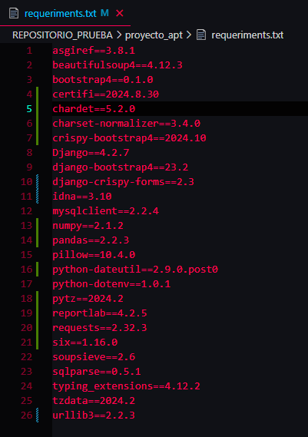

### ***Evidencia BDD***

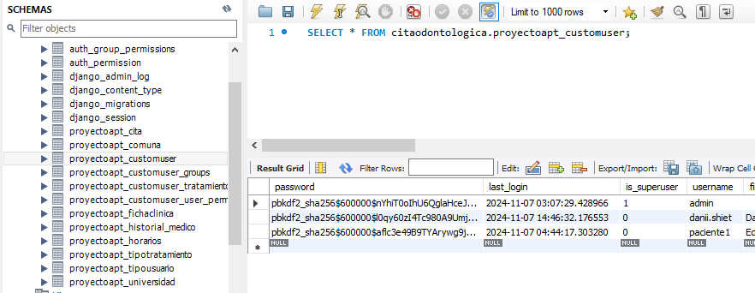

***Conclusiones y reflexión***

***Conclusiones***

During the second phase of the project, we focused on advancing the development of the website and presenting our progress report. One of the main challenges we faced was coordinating the work schedules of all the APT team members, which affected our pace. Despite this, we were able to meet the objectives of this phase and establish a solid foundation for the platform, which will be key for the next stages of the project. - Ignacio.

In Phase 2 of the APT Project, we managed to consolidate the system's structure that will connect dental students with patients, an important tool for their training. We also presented a report reflecting the achievements made so far. Although organizing ourselves was difficult due to the different schedules of team members, we worked together to meet the deadlines and build a strong foundation for the system. - Daniel.

During this phase, we faced difficulties in coordinating the work schedules of team members, which affected us at times. However, we continued with the development of the website and started shaping the project. Despite the obstacles, I believe we achieved significant progress that will strengthen the project as we move forward. - Jorge.

***Reflexión***

In this second phase, we learned the importance of organization and communication in teamwork. Coordinating schedules was a challenge, but it allowed us to identify our strengths and areas for improvement. Despite the difficulties, we made progress and achieved our objectives, strengthening our responsibility and commitment to the project.